

初级项目课程文档



项目名称： | 航空语音通信质量监测与报警系统
团队编号： | 2025-13-23
专业名称： | 电子信息工程（CDIO试点班）
指导老师： | 刘丹 黄建宇
团队成员： | 胡伟畅 郝成城
 | 丰国庆 刘相炜

工程技术训练中心
2025年12月

目 录
第一章 项目任务书…………………………………………………01
第二章 方案设计报告………………………………………………02
第三章 详细设计报告………………………………………………15
3.1 总体设计报告……………………………………………15
3.2 系统设计报告……………………………………………22
3.3 电路设计报告……………………………………………38
3.4 成本分析报告……………………………………………54
3.5 项目管理报告……………………………………………57
第四章 部件测试报告.........................................……62
第五章 实验设计报告………………………………………………………77
第六章 项目决算报告………………………………………………………89

《初级项目》任务书
项目编号 | 2025-13-23 |  | 项目名称 |  | 航空语音通信质量监测系统
功能描述 | - 设计一套模拟的航空语音通信系统，能对飞机与地面之间的语音通信信号进行实时监测和分析，评估通信质量指标，如信噪比、失真度等；  - 根据监测结果，系统能够自动判断通信链路是否存在明显故障或干扰及时发出警报信号；  - 将监测数据显示存储，为通信设备的维护和优化提供参考，确保模拟航空语音通信的清晰、可靠和安全；
成果交付形式 | 航空语音通信质量监测系统硬件一套，含硬件电路、软件程序等；  项目文档 1 份含方案设计、详细设计、部件测试、验收测试等报告。
主要  技术指标 | 1.信噪比测量范围为 20 - 60dB，测量精度±2dB；  2.失真度测量范围0 - 10%，测量精度±1%；  3.具备语音信号存储、分析和处理功能，可对语音信号进行简单的降噪处理，提升通信质量。  4.对于存在明显故障或干扰的通信线路能够及时发出警告，便于工作人员维修。
主要  质量指标 | 1.测量准确性：系统对信噪比和失真度的测量结果与实际值的误差小于 5%，使用专业的音频测量仪器对实际值进行测量对比。  2.稳定性：系统在模拟语音通信环境下连续运行且无故障，通过观察系统在长时间运行过程中的工作状态和性能变化来判断。
进度要求 | 第1周周五 提交方案设计报告；  第2周 方案设计报告审查；  第3周周五 提交详细设计报告；  第4周 详细设计报告审查；  第6周 详细设计报告复查（若需要）； |  |  |  |  |  | 第08周 第1次中期检查；  第12周 第2次中期检查；  第14周 项目测试设计报告；  第16周 项目验收。
经费预算 | 项目预算总额 3000元。分项说明如下：
 | 序号 | 关键部组件名称 |  |  |  | 预算金额 |  | 备注
 | 1
 | 2
 | 合计 |  |  |  |  | 元
指导教师  团队 | 姓名 |  |  | 联系方式 |  | 分工
 | 刘丹 |  |  | 15822204623
 | 黄建宇 |  |  | 13622019325

方案设计报告
团队编号： | 2025-13-23 |  | 项目名称： | 航空语音通信质量监测与报警系统
- 设计概述
在现代航空语音通信中，地空传输的信号时常会遭到各种干扰的影响，对航行安全造成极大隐患。为解决这一难题，本项目旨在开发一套航空语音通信质量监测与报警系统，能够实时采集、传输、分析语音信号，包括分析信噪比，失真度等参数，并对干扰信号进行降噪和即时报警，为通信系统的维护和故障排查提供有效的数据支持和技术手段。
系统总体分为三个部分：
- 方案设计框图
本项目系统架构框图如图1.1所示：
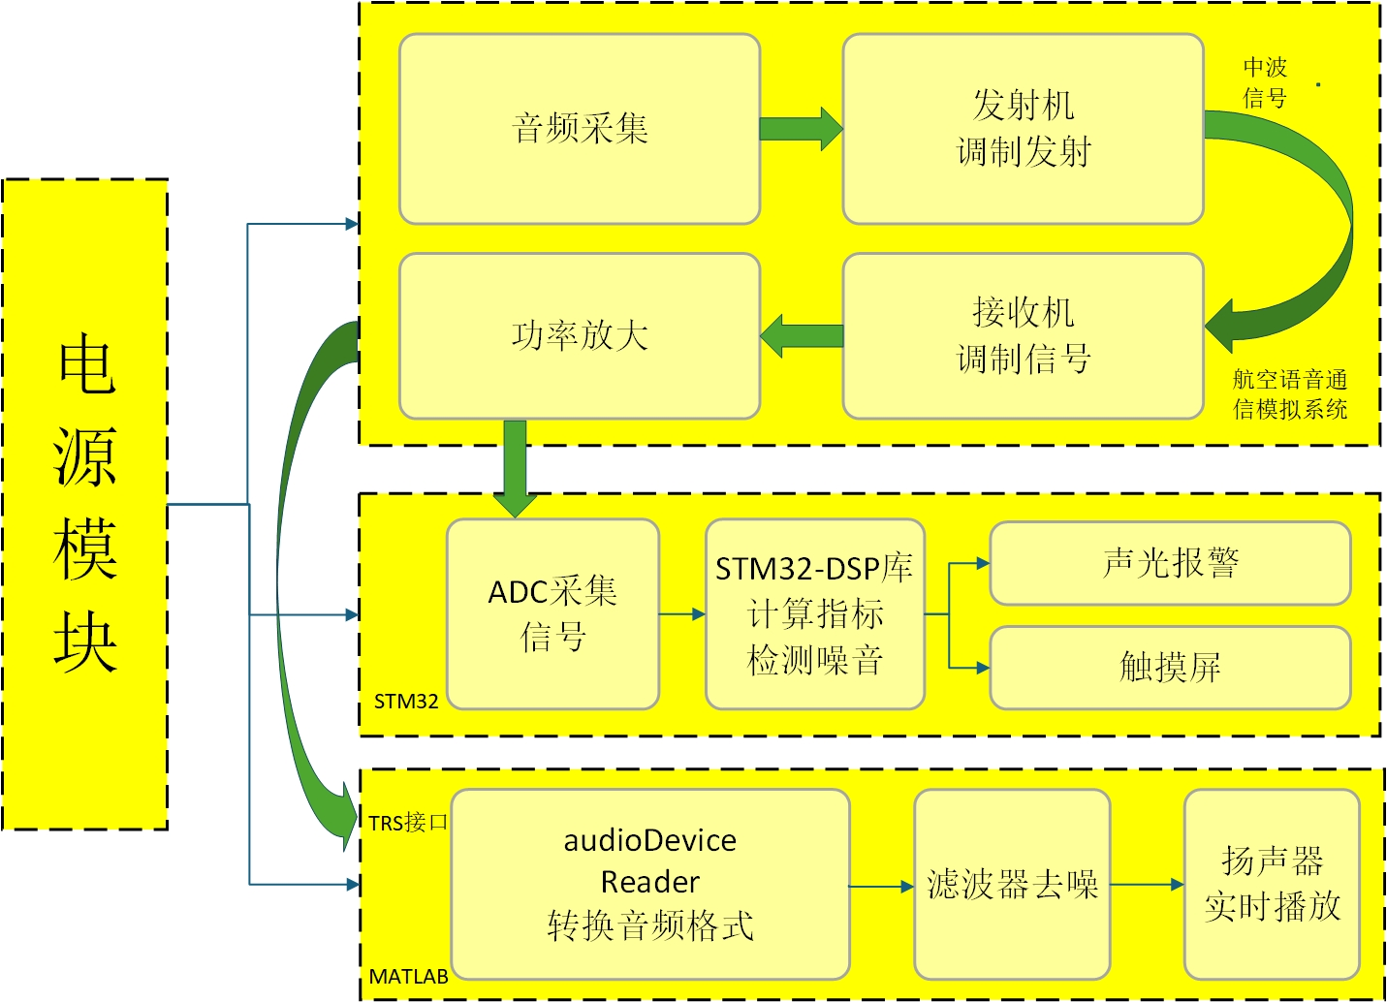
图1 系统架构框图
- 搭建航空语音模拟通信系统
真实的航空语音通信系统采用甚高频无线电进行远距离传输，民航语音只用 117.975–137 MHz 部分频段。为了避免“捕获效应”，两机同时呼叫塔台都能被听见，信号采用调幅发射，发射功率在10-50W。因为真实航空通信的频段过高，发射功率大，实际结构复杂实现难度大，且我国对无电台执照或型号核准证的设备有严格的功率规定，超过10W的无线电设备会对附近空域的信号造成干扰。因此，本项目组采用低功率的中波发射器与接收机模拟航空语音通信设备，对语音信号的检测处理提供方案。
（1）发射机
发射机部分的主要功能有完成声音信号到电信号的转变，无线发射电信号。由音频采集模块和调制发射模块组成。声电转换的核心是音频采集模块，可以采用驻极体麦克风，与前置放大电路和低通滤波器，将采集到的微弱模拟信号放大，滤除高频信号。处理后的信号接入调制发射模块，将信号调制成高频信号后经天线发射，实现主要功能。
（2）接收机
接收机的主要功能有接收无线电信号并解调恢复至原信号。核心模块是接收与解调模块，搭载天线负责捕获空中微弱的射频信号，经过放大器，混频器，解调器等一系列电路，还原出原始音频信号。再通过放大级和电平偏移电路，目的是将解调输出的信号放大到STM32的ADC输入电压范围（0至3.3V）的中心点附近，从而确保信号能被完整且不失真地采样。
三、STM32检测信号
STM32-DSP本地处理方案。在此方案中，STM32通过TIM2触发 ADC，DMA双缓冲循环搬运采集到的接收机电路中的模拟信号，直接调用其内置的ARM CMSIS-DSP库函数，在嵌入式端实时进行FFT计算，独立完成失真度和信噪比的估算。后续将运算的结果实时显示在触摸屏上，若失真度较高，会触发声光报警提示。
四、MATLAB处理信号
PC-Matlab处理方案。在此方案中，PC端通过TRS音频接口，直接接收来自接收机的音频信息，MATLAB通过audioDeviceReader插件将接收到的音频保存为.WAV格式，已进行后续的计算分析。 得到WAV格式的音频数据后，便可以通过MATLAB自带的工具箱，对音频进行分析，分离出噪声频段并滤除，快速地处理得到信噪比，失真度等指标，最后直接通过麦克风将音频实时地播放出来。
- 设计方案

一、航空语音模拟通信系统
本项目采用简单的驻极体麦克风（ECM），输出端通过串联一个耦合电容输出微弱的交流信号，经过前置放大器的放大后可接入发射模块。
发射模块由电源输入，音频输入，频率调制器，高频振荡器，功率放大器，信号耦合与滤波，偏置调谐电路，天线等电路组成。电源输入选用5V供电，为整个电路提供能源与稳定电压。音频输入为音频采集模块的输出信号。高频振荡器由晶体管以及周围电感电容组成，为产生一个稳定的高频本振信号，用于信号的调制，并且接受变容二极管调制。频率调制器是由电容二极管组成，通过调制器将音频采集模块输出的低频交流信号加在到高频载波上，从而能够实现调频工作。通过功率放大器放大信号强度，滤波器滤除高频噪声，减小噪声干扰，提高信噪比，最后通过天线将电信号转换为电磁波并辐射出去。信号耦合与滤波则选用大量电容进行滤波，信号耦合，以及谐振回路作用。偏置调谐电路使用电阻以及滑动电阻进行静态工作点的变化，达到预期工作点区域。简单的工作流程为：电源开始供电，电路开始工作，高频振荡器产生稳定的高频本振信号，调制将输入信号通过电容耦合到滑动变阻器上，频率调制器使电压变化转化为变容二极管电阻变化，输出到天线。
接收模块由天线、低噪声放大器、混频器、本振、中频放大器与滤波器、解调器以及输出电路等部分组成。天线接收空间中的电磁波并转换为高频电信号；低噪声放大器首先对该微弱信号进行初步放大，并尽可能减小噪声的引入；混频器将放大后的射频信号与本振产生的高频信号进行混频，将其下变频至固定的中频；中频放大器负责对中频信号进行高增益放大，同时中频滤波器有效滤除邻频干扰和杂波，提高信号信噪比和选择性；解调器则从中频已调信号中恢复出原始的音频或数据基带信号；最终，输出电路将解调后的信号送至扬声器、显示设备或数字处理单元，完成信息的提取与重现。

二、STM32检测信号与控制
STM32通过TIM2触发 ADC，DMA双缓冲循环搬运采集到的接收机电路中的模拟信号，使用DSP库进行实时信号处理。FFT计算采用库中的256点浮点FFT函数，使用汉宁窗减少频谱泄漏。SNR计算通过计算信号功率与噪声功率的比值实现，噪声功率通过静音段采样估计。THD计算则需提取基波和各次谐波分量，计算谐波功率总和与基波功率的比值。这些计算均使用高度优化的DSP库函数，确保在有限的计算资源下实现实时处理。以下提供几种STM32检测噪声的方案。
（1）方案一：FFT观察频谱
通常情况一段语音音频信号的频段集中在300-3400Hz，而噪音频率比人声要高，可以简单的设定一个噪音阈值，判断高于这个阈值的音频信号幅度是否大于一定幅值，再配合失真度和信噪比数值，定义该音频信号是否有噪声。
（2）方案二：频谱平度系数加峰值个数
白噪声、风扇噪声的频谱很平稳，而语音信号的频谱有很多峰值，因此可以检测峰值的个数来检测一阵语音信号有无噪音。先采样256点数据，加汉宁窗后做FFT，得到128条幅度谱，算出幅度谱的算术平均值和几何平均值，再计算出这一帧数据的平坦度F，越接近于1越平坦；另外计算频谱的峰值数P，若一帧数据F > 0.8且P < 5，则标记这一阵数据为噪音，需要滤波处理。
（3）方案确定
方案一实现更便捷，简单，但只能识别高频噪音，无法识别高斯白噪音；方案二对噪音的识别更准确，但需要更高算力的处理器，且代码要求更高，因此在项目初步阶段，本项目计划采用方案一检测噪音信号。

三、MATLAB处理信号
首先，要解决MATLAB可处理信号与接收信号格式不匹配的问题，从接收机的TRS音频接口引出的数据是双声道模拟信号，而MATLAB能处理的信号格式为.WAV。MATLAB提供了两种解决方案，使用 audioDeviceReader插件，可实时接收并转换数据需另外安装；MATLAB自带的audiorecorder但只能录音后处理，实时性差。从实时性的角度考虑，本项目采用第一种方案。采集到.WAV格式的音频信号可以进一步使用MATLAB自带的工具箱进行降噪处理，以下提供了三种待选方案。
（1）方案一:交互式降噪工具
MATLAB Signal Analyzer应用程序提供了直观的交互式降噪环境。该工具基于噪声样本学习原理，用户只需选择一段纯噪声段落，系统即可自动构建噪声模型并从整个音频信号中减去该噪声成分。
缺点：这种方法适合不熟悉信号处理理论的用户快速实现降噪，但缺乏精细控制参数的能力，难以集成到自动化处理流
（2）方案二:谱减法
谱减法是一种经典的频域降噪技术。其核心思想是从带噪语音的短时频谱估计中减去噪声频谱估计。该方法首先提取纯噪声段的平均幅度谱作为噪声模板，然后对音频信号进行分帧和短时傅里叶变换，从每帧幅度谱中减去噪声模板，最后结合原始相位信息进行逆变换重构信号。
缺点：谱减法能够处理一定程度的非平稳噪声但容易产生"音乐噪声"现象，即残留的颤动的噪声伪影，影响听觉效果。
（3）方案三:滤波器
基于滤波器设计的方法是消除稳态噪声最为直接有效的技术途径。该方法通过分析噪声频谱特性，针对特定噪声频率设计专用滤波器，在保持有用信号的前提下最大限度地抑制噪声成分。滤波器法计算效率高，去噪效果显著，特别适合处理工频干扰和谐波成分等稳态噪声。
（4）方案确定
基于滤波器法具有明确的物理意义和数学基础，处理过程透明可控；其次，针对稳态噪声的特性，滤波器能够提供精确的频率针对性处理；最后，该方法计算效率高，可准确计算，且便于集成到大型音频处理系统中。因此，本方案选取matlab滤波器设计去除噪声干扰。并且可以通过听觉评价直接反映感知质量，客观分析则通过比较处理前后的频谱特征，定量评估噪声抑制程度和信号失真情况。理想的降噪效果应是在有效抑制噪声的同时最大限度保留原始信号特征，从而反应出去噪效果。如图2.1所示：
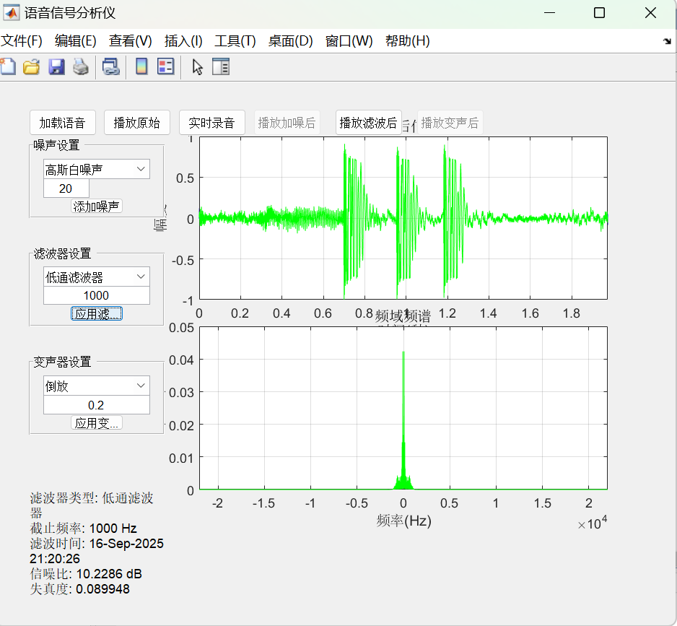
图2 滤波器效果图
四、其他模块设计
接下来再详细介绍其他模块的设计：
- 电源模块
电源管理为整个系统提供稳定可靠的能量供给。系统采用DC端子5V供电，经过低压差线性稳压器AMS1117-3.3转换为3.3V，为芯片供电。模拟部分和数字部分的电源通过磁珠隔离，减少数字噪声对模拟电路的干扰。每个芯片的电源引脚附近都放置了100nF和10μF的去耦电容，确保电源稳定性。这种设计保证了系统在各工作状态下都能获得纯净稳定的电源供应，提高系统的稳定性。
- 人机交互模块
输入端用于接收相关的指令以及控制系统的工作模式，参数等功能。STM32可以连接触摸串口屏，按钮等输入设备进行直接本地控制。系统反馈端则实时显示系统的各个工作状态，数据运行和处理结果，使系统状态直观的展示出来。综上本项目组采用触摸串口屏，编写UI界面，集成各个功能按键实现功能的控制转换，可视化通信结果。
- 报警模块
报警触发则是检测到异常时触发报警系统。报警系统可以分为声控报警以及光学报警。声控报警则是使用STM32控制蜂鸣器发出警报，可以控制蜂鸣器发出不同频率的的声音来区分不同等级的警报。光学警报则是使用LED灯，控制LED灯的闪烁或改变颜色。RGB LED采用WS2812B灯珠，可实现多种颜色混合显示。这种设计提供了清晰的声光报警指示。
- 项目初步分工及状态分析
胡伟畅：负责单片机代码编写
郝成城：负责pcb画板，matlab代码编写
丰国庆：负责仿真电路调试
刘相炜：负责仿真电路调试，查找相关资料
- 总计划进度及子系统计划进度安排方案
第1–4周：方案论证与详细设计
完成核心器件选型、原理图设计及元器件采购；搭建洞洞板验证环境，实现正弦信号收发链路，确认项目可行。
第5–13周：分模块开发与算法仿真
硬件组完成PCB设计、制板与基础调试；软件组在Matlab平台完成SNR、THD计算及FIR/IIR滤波器仿真，并同步开发STM32底层驱动，确保外设功能可靠。完成PC-Matlab云端处理闭环，实现最基本功能要求。建立独立无线收发链路，测试通信质量；及STM32-DSP本地处理流程，完善项目要求。
第14–16周：系统联调、优化与总结
整合两种处理方案，开展测试与参数优化；进行连续运行压力测试，整理实验数据，撰写最终报告并完成成果演示。
- 主要元部件加工采购意向
IC芯片： 单片机 stm32f407zgt6、stm32f103c8t
音频运放 LM358
485通信 75176
电源芯片 tps4050
元器件： 驻极体麦克风
触摸屏
电阻、电容、电感 0805 方便焊接
蜂鸣器 有源，5V
LED灯 0805 RGB LED
连接件： 杜邦线 若干
洞洞板 若干
PCB打样 嘉立创
电源模块 5V，12V电源
工具: 电烙铁，锡丝，助焊剂
- 其他
无
文档完成日期： | 2025年 9 月 14 日 | 指导老师审查意见
项目组成员： | 胡伟畅、郝成城  丰国庆、刘相炜 | 同意  

总体设计报告
团队编号： | 2025-13-23 | 项目名称： |  | 航空语音通信质量监测与报警系统
1、设计方案
本系统旨在构建一套完整的航空语音通信质量监测与报警系统，通过低功率中波发射接收设备模拟航空语音通信系统，实现对语音信号的实时采集、传输、分析与处理，并对信噪比（SNR）、总谐波失真度（THD）等关键参数进行质量评估与异常报警。总体架构分为三个系统：航空语音模拟通信系统、基于STM32的嵌入式信号检测与处理单元、以及基于MATLAB的PC端信号分析与降噪模块。
本项目系统采用模块化设计，具备双路处理能力：一路为STM32本地实时处理路径，另一路为PC-Matlab高精度降噪处理路径。两者互为补充，确保系统能够达到一定的实时性与处理精度。系统整体架构包括信号发射、接收、采集、处理、显示与报警等多个功能模块，通过统一的电源与人机交互模块进行集成管理。
（1）航空语音模拟通信系统：
音频信号采集子系统：通过驻极体式麦克风采集模拟音频信号，通过串联耦合电容提取微弱的交流信号，经过LM358音频运放放大信号后传入发射机子系统，目的是实现音频信号的采集与前置放大。
发射机子系统：由频率调制单元、高频振荡单元、功率放大单元、信号耦合与滤波单元、偏置调谐单元及天线等电路组成。由LC震荡回路产生高频载波，频率调制单元通过三极管将低频音频信号加载至高频载波，完成调频过程。功率放大器对调制后的信号进行强度放大，偏置调谐单元通过电阻与滑动变阻器调节静态工作点，最终由天线将电信号转换为电磁波辐射出去。该子系统负责将信号调制成高频信号并发射。
接收机子系统：接收模块由天线、混频器、本振单元、中频放大器、解调器及输出电路组成。天线捕获空间电磁波并转换为高频电信号。混频器将放大后的射频信号与本振单元产生的高频信号混频，实现信号下变频至固定中频；中频放大器对中频信号进行高增益放大。解调器从中频已调信号中恢复原始音频基带信号，输出电路将解调后的信号传送至 STM32 检测单元或 MATLAB 处理单元，完成信号接收与还原。该子系统负责接收中波并解调还原出原始信号。
（2）STM32信号检测与控制系统：
信号检测子系统：通过 TIM定时器触发 ADC，利用 DMA双缓冲循环机制搬运接收机输出的模拟信号，实现信号的高效采集。信号处理依托 ARM CMSIS - DSP 库，采用 256 点浮点 FFT函数，结合汉宁窗抑制频谱泄漏，完成信号频谱分析。得到频谱后，信噪比计算通过信号功率与噪声功率比值实现；失真度计算通过提取基波与各次谐波分量，求解谐波功率总和与基波功率的比值求得。该子系统负责采集信号并处理计算得到信噪比与失真度。
报警控制子系统：检测单元配备触摸串口屏作为人机交互界面，实时显示 SNR、THD 等参数及系统工作状态，当 THD 超出设定阈值时，触发声光报警模块（蜂鸣器与 RGB LED）。噪声检测初期采用 FFT 频谱观察方案，基于语音信号与噪声信号的频率差异，设定频率阈值与幅度阈值，结合 SNR、THD 数值实现噪声识别。该子系统负责超出设定阈值后报警提醒。

（3）MATLAB信号处理系统：
通过 TRS 音频接口将接收机输出的双声道模拟信号传入PC端，采用 audioDeviceReader 插件将模拟信号实时转换为.WAV 格式音频文件，信号降噪采用滤波器设计方案，基于噪声频谱特性设计专用滤波器，如 FIR/IIR 滤波器，在保留有效语音信号的同时，抑制干扰噪声、谐波等稳态噪声。通过音频接口接收信号，进行高精度频谱分析、噪声滤除与质量评估，支持离线与准实时处理，提供更复杂的噪声识别与滤波能力。
（4）电源系统：
负责给每个系统供电，同时保证减小系统间噪声与相互影响。航空语音模拟通信系统为模拟电路，需要3v供电，需要更加稳定，纹波小的电源电压；STM32信号检测与控制系统为数字电路，需要3.3v供电，因此要与前部分模拟系统做隔离，减少噪声干扰；蜂鸣器与RGB灯珠则需要5v供电。航空器的机载电压为28v，先通过buck电路降为5v给蜂鸣器与RGB灯珠供电，再通过两路LDO线性稳压将电压分别转为3.3v与3v分别给stm32与发射机电路供电，各系统返回路径再单点接地，避免共地阻抗耦合

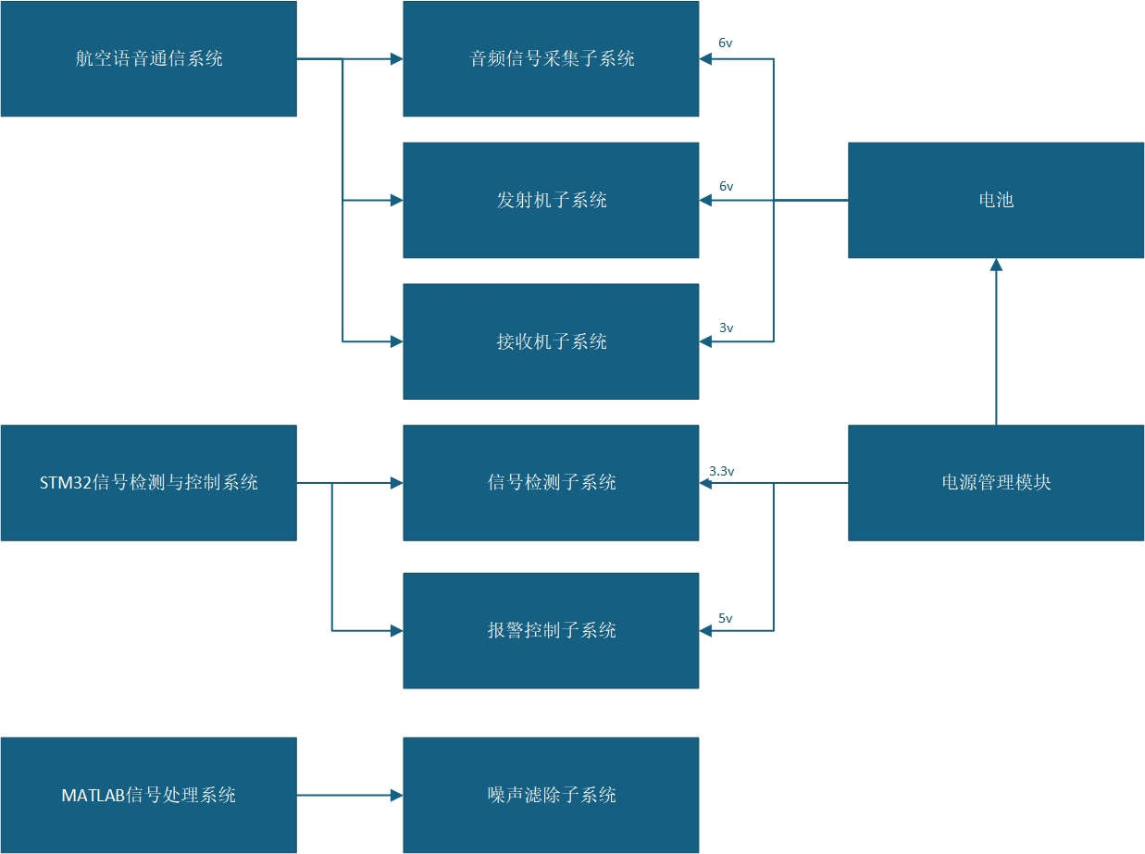
图 3 总系统图

2、各分系统或部件的技术、质量指标要求
一、航空语音模拟通信系统设计：
（1）技术指标
工作频率：300～3000KHz（中波频段）；
发射功率：≤10W（满足国家无电台执照设备功率要求，避免干扰空域信号）；
音频信号带宽：300～3400Hz（人声语音通信频段）；
调制方式：调幅（AM）；
信噪比测量范围：0～60dB ，测量精度：5%。
失真度测量范围：0～20%，测量精度：5%。
（2）质量指标
环境适应性：工作温度 -10℃～50℃，相对湿度 30%～80%；
可靠性：平均无故障工作时间≥1h。
二、STM32 检测信号与控制设计：
（1）技术指标
信号采集精度：ADC 分辨率≥12 位，采样速率≥10kHz；
FFT 处理能力：支持 256 点浮点 FFT 运算；
报警响应时间：从检测到参数异常到触发报警≤1s；
显示分辨率：触摸串口屏分辨率≥800×480 像素。
（2）质量指标
数据稳定性：连续采集 1 小时；
抗干扰能力：在工频（50Hz）干扰环境下，参数测量误差无额外增加；
软件可靠性：程序运行无死机、卡顿现象，连续工作 1 小时无异常。
三、MATLAB 信号处理设计：
（1）技术指标
支持音频格式：WAV，16位采样精度
降噪算法：基于FIR/IIR滤波器的频域滤波
噪声抑制能力：对稳态噪声抑制 ≥15dB
处理延迟：准实时处理，延迟 ≤1s
（2）质量指标
处理稳定性：连续处理 4 小时音频数据，无程序崩溃、数据丢失现象；
兼容性：支持 Windows 10 及以上操作系统，与 MATLAB R2020b 及以上版本兼容；
3、对子系统或部件计划进度要求
第一阶段：方案论证与详细设计
完成核心器件选型、原理图设计、元器件采购；通过仿真软件搭建模拟电路，验证方案合理性。
第二阶段：分模块开发与算法仿真
硬件部分完成PCB设计、制板与基础调试；软件部分完成Matlab算法仿真与STM32驱动开发，实现PC-Matlab处理闭环。
第三阶段：子系统实现与初步集成
完善各系统之间联系，完成无线收发电路测试、STM32本地处理流程开发，实现基本监测与报警功能。
第四阶段：系统联调与优化
完成stm32和matlab的双路处理方案整合，进行对比测试、参数优化、压力测试，撰写最终报告与演示材料。
- 其他
无
文档完成日期： | 2025年 9月 23日 |  | 指导老师审查意见
项目组成员： | 胡伟畅、郝成城、  丰国庆、刘相炜 |  | 

系统设计报告
团队编号： | 2025-13-23 |  | 项目名称： | 航空语音通信质量监测与报警系统
1、设计概述
本项目系统核心目标是解决现代航空地空语音通信中信号易受干扰、影响航行安全的问题。考虑到真实航空语音通信采用 117.975–137 MHz 甚高频频段，发射功率达 10-50W，不仅存在设备结构复杂、实现难度高的问题，还需要符合我国无线电设备管理规定，即无电台执照或型号核准证的设备功率不得超10W否则易干扰空域信号，因此最终确定采用低功率中波发射器与接收机模拟真实通信场景，既降低了硬件实现门槛，又规避了风险。
系统的处理方案也需要进一步细化：STM32-DSP 本地处理方案可以保障现场实时性需求，通过嵌入式端直接完成信号采集、分析与报警，满足通信过程中即时监测的需求；PC-Matlab 处理方案则侧重精细降噪处理，利用 MATLAB 的工具箱优势实现噪声滤除与参数的精准计算，二者形成互补，既保障了现场通信的安全性，又为后续系统优化与故障排查提供了数据支撑。此外，报告将对方案中提及的各个模块，进一步明确功能边界与协同逻辑，如电源模块需为发射机、接收机、STM32 模块等所有子系统提供稳定供电，人机交互模块需实时同步 STM32 的计算结果与 MATLAB 的处理进度，确保整个系统形成 “信号采集 - 处理 - 反馈 - 报警” 的完整闭环。

2、设计总体图
本系统设计总体图以 “信号流转” 为主线串联起航空语音模拟通信系统、STM32 信号检测与控制模块、MATLAB 信号处理模块三大核心子系统，同时整合电源模块、人机交互模块与报警模块，形成协同工作的整体架构。
- 航空语音模拟通信系统
- 音频信号采集子系统
通过驻极体式麦克风采集模拟音频信号，通过串联耦合电容提取微弱的交流信号，经过LM358音频运放放大信号后传入发射机子系统。该子系统目的是实现音频信号的采集与前置放大。
- 发射机子系统
发射机子系统要实现的功能是将音频信号采集子系统采集到的低频音频信号加载到高频载波上，经高频振荡器生成稳定载波、功率放大器增强信号强度后，通过天线辐射出去。
- 接收机子系统
接收机子系统要实现的功能是通过天线捕获空中的中波信号后，低噪声放大器先对微弱信号进行初步放大，混频器将放大后的射频信号与本振生成的高频信号混频，下变频至固定中频，中频放大器与滤波器进一步放大信号并滤除邻频干扰，最终由解调器恢复出原始音频信号。
- STM32信号检测与控制系统
- 信号检测子系统
信号检测子系统主要功能为将还原出的音频信号进行指标分析，通过放大级与电平偏移电路将信号幅度调整至 STM32 ADC 输入范围（0-3.3V）的中心点附近，为后续采集做准备。接收机输出的信号接入 STM32 信号检测与控制模块：STM32 通过 TIM2 定时器触发 ADC 进行模拟信号采集，随后调用 ARM CMSIS-DSP 库中的 256 点浮点 FFT 函数，计算信噪比与失真度，计算结果实时传输至人机交互模块的触摸串口屏显示。
- 报警控制子系统
若失真度超过设定阈值（如 THD>1%）或信噪比低于临界值（如 SNR<40dB），STM32 立即触发报警模块，控制蜂鸣器发出对应频率的警报声，同时驱动 WS2812B RGB LED 灯以特定颜色或闪烁模式提示异常。
- Matlab信号处理系统
MATLAB信号处理系统的功能为含噪声的音频信号降噪。由接收机接出的另一路信号则通过 TRS 音频接口传输至 PC 端的 MATLAB 信号处理模块：MATLAB 通过 audioDeviceReader 插件将双声道模拟信号转换为 WAV 格式文件，再利用自带工具箱设计低通滤波器，滤除噪声频段后，重新计算信噪比与失真度，同时通过扬声器实时播放处理后的清晰音频，为后续数据分析与系统优化提供依据。
- 电源模块
电源模块为所有子系统提供稳定供电：DC 端子输入 5V 电压，经 AMS1117-3.3V 低压差线性稳压器转换为 3.3V，供给 STM32 芯片与模拟电路；同时采用磁珠隔离数字与模拟电源，避免数字噪声干扰模拟信号处理。

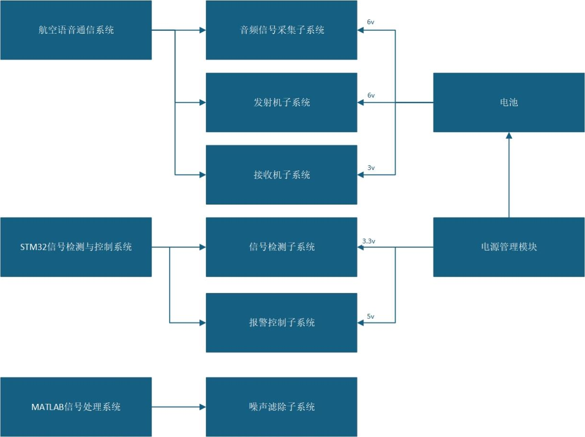
图4 系统结构框图
3.系统设计计算过程（含建模仿真）
本系统设计计算只需围绕核心子系统的关键参数展开，结合建模仿真验证参数合理性，确保各模块功能达标，以下选取需要计算参数的关键系统进行论述：
一、音频采样及发射机设计
航空语音模拟通信系统的发射机需先将声信号转换为电信号并放大至合适幅度，这涉及驻极体麦克风的信号转换与前置放大电路的增益计算，是信号发射的理论基础。首先，驻极体麦克风基于驻极体材料的永久极化特性，将声压变化转换为毫伏级电信号，输出幅度通常为 10 - 20mV，属于微弱信号，而后续频率调制模块输入要求为 0 - 3.3V，因此必须通过前置放大电路提升信号幅度。为使放大后的信号适配 STM32 ADC 采集精度和ADC 输入范围，取中心点 1.65V 可优化采样动态范围，取麦克风输出信号下限 10mV，目标输出幅度 1.65V，故前置放大器增益需满足
$A=\frac{麦克风最小输出}{输出幅度}$
根据公式计算可得需要放大倍数为165 倍。
选用 LM358 运放搭建同相放大电路，该运放为低功耗双运放，供电兼容 3.3V 系统，噪声系数小，适合语音小信号放大。依据运放 “虚短”“虚断” 特性，同相放大电路增益公式为
$$A=1+\frac{R_{1}}{R_{f}}$$
当取 R1 =1kΩ时，反馈电阻理论值 Rf =A×R1 −R1 =165×1kΩ−1kΩ=164kΩ。因实际元器件存在参数偏差，选用 160kΩ 固定电阻与 10kΩ 微调电阻串联，使增益在 161 - 171 倍间可调，最终保证放大后信号幅度稳定在 1.6 - 1.7V，满足调频模块输入要求。结合流程图，信号流向：声信号→麦克风→前置放大电路→频率调制模块，可更清晰展现发射机信号处理过程。
二、接收机设计
接收机需完成信号接收、混频、中频放大与解调，其中中频放大器与 STM32 信号检测模块的参数计算是保障信号有效恢复的核心。中频放大器计算中，低噪声放大器先对接收天线输入的微弱射频信号放大，其输出幅度约 50mV；混频是将高频载波与本振信号相乘得到中频信号，但混频后信号幅度降至 10mV，因此需中频放大器放大至 1V 以满足解调需求，
$$A=\frac{混频后信号幅度}{目标输出幅度}$$
根据公式求出需放大100 倍。同样采用 LM358 运放搭建同相放大电路，依据增益公式，取 R1 =1kΩ 时，反馈电阻 Rf =99kΩ，实现 100 倍固定增益，确保中频信号幅度稳定提升。STM32 信号检测模块的参数计算聚焦 ADC 采集与信号处理：
ADC 采样率需满足语音信号带宽需求，根据奈奎斯特采样定理：无失真恢复原信号时，采样频率需≥信号最高频率的 2 倍，语音信号频段为 300 - 3400Hz，故采样率需大于等于6800Hz。实际选取 8kHz 采样率，既降低抗混叠滤波器设计难度，又提升后续数字信号处理精度，保障语音可懂度。
三、单片机设计。
STM32F407ZGT6 是系统控制核心，其 TIM2 定时器、DMA 与噪声检测的参数计算为信号采集与处理提供精准时序与判断依据。
TIM2 定时器时钟频率为 72MHz，若需生成 8kHz 触发信号控制 ADC 采样，需计算预分频系数（PSC）与计数周期（ARR）。TIM2 输出频率公式为
$$f=\frac{\left(PSC+1\right)×\left(ARR+1\right)}{72MHz}$$
为简化逻辑，取 ARR=0，则预分频系数 PSC=8999，以此设置使 ADC 采样率稳定为 8kHz，为后续 FFT 计算提供等间隔采样时钟。
DMA 双缓冲的缓冲区大小需匹配 FFT 计算需求。快速傅里叶变换（FFT）可将时域信号转换为频域，便于分析频率成分，因 2 的幂次能提高 FFT 计算效率，方案采用 256 点浮点 FFT。每个采样点由 STM32 ADC采集后存储为 16 位整型数据（预留运算余量），故单个缓冲区大小512字节。设置两个 512 字节缓冲区循环搬运，确保 ADC 采集数据连续无丢失，为实时信号处理提供保障。
噪声检测阈值计算结合建模仿真与理论分析：基于 FFT 的频谱分析能力，设定噪声频率阈值为 4000Hz。通过 Multisim 搭建含语音信号源与噪声源的仿真电路，模拟无噪声时 4000Hz 处信号幅度，测量得为 0.1V；考虑实际噪声叠加后信号幅度会波动，故设定幅度阈值为0.15V。

总谐波失真（Total Harmonic Distortion）是衡量系统非线性失真的关键指标，定义为谐波分量总功率与基波功率比值的平方根：
$$THD=\frac{\sqrt{V_{2}^{2}+V_{3}^{2}+⋯+V_{n}^{2}}}{V_{1}}×100\%$$
其中V1为基波电压有效值，V2,V3,…,Vn为2次、3次...n次谐波电压有效值，n=考虑的谐波次数。在本项目中，基于stm32的FFT计算，THD的计算公式可变为：
$$THD=\frac{\sqrt{\sum_{k=2}^{N}{|}X[k⋅f_{0}]|^{2}}}{|X[f_{0}]|}×100\%$$
其中X[f]为信号在频率f处的FFT幅度，f0为基波频率，N 为考虑的谐波数量。
信噪比（Signal-to-Noise Ratio）定义为信号功率与噪声功率的比值，通常用分贝表示。其定义式为：
$$SNR=10⋅\log_{10}\left(\frac{P_{signal}}{P_{noise}}\right) (dB)$$
其中$P_{signal}$为信号频带强度，$P_{noise}$为噪声频带强度。在本项目中，基于stm32的FFT计算，可以得到各频段功率，SNR的计算公式可变为：
$$SNR=10⋅\log_{10}\left(\frac{\sum_{f∈F_{signal}}{|}X[f]|^{2}}{\sum_{f∈F_{noise}}{|}X[f]|^{2}}\right)$$
其中$F_{signal}$为信号频带（300-4000Hz），$F_{noise}$ 为噪声频带（通常取信号频带之外的频率成分）。一般情况下，一个设计良好的通讯系统其大部分覆盖范围内应能维持SNR在15 dB以上，THD < 2%，而考虑到本项目组的低成本设计，当SNR > 20dB就可以认定为信号质量优，SNR<20dB 时含大量噪声；THD < 10% 就可以认为失真度较低，THD > 10%时严重失真。因此，满足 “4000Hz 处幅度≥0.15V” 或 “SNR<20dB 且 THD>10%” 时，判定为噪声并触发报警。
四、MATLAB 设计。
MATLAB 信号处理模块的滤波器参数计算与仿真验证，是保障降噪效果的关键环节。
滤波器参数计算：针对稳态噪声集中在 5000Hz 以上的特点，设计低通滤波器滤除高频噪声，保留 3400Hz 以内语音信号。截止频率 fc =4500Hz，采样率 fs =8kHz。采用 FIR 滤波器结构，因 FIR 滤波器具有线性相位特性，可避免语音信号相位失真。FIR 滤波器阶数 N 采用窗函数法经验公式：$N≈22×过渡带宽度×$阻带衰减 。假设阻带衰减要求 40dB，过渡带宽度 Δf=500Hz，代入得 N≈29。为提升滤波精度，实际取 128 阶，通过 MATLAB 的 fir1(128,fc /(fs /2)) 函数生成滤波器系数。
仿真验证：在 MATLAB 中生成带噪语音信号，通过 awgn 函数添加高斯白噪声使 SNR=8dB，再叠加谐波成分使 THD=0.1。将带噪信号输入滤波器后，利用 MATLAB 的 snr 函数（计算信号与噪声功率比）与 thd 函数（计算总谐波失真）量化处理效果。同时，对比处理前后的频谱图与波形图：频谱图中 5000Hz 以上噪声成分基本被滤除，波形图无明显失真，验证降噪效果符合设计要求。
五、建模仿真方面：
利用 Multisim 搭建发射机与接收机完整电路（发射机包含麦克风信号源、LM358 前置放大电路、频率调制模块；接收机包含混频器、LM358 中频放大电路、解调器等，信号流向通过流程图展示：发射端 “声信号→麦克风→前置放大→调频→载波发射”；接收端 “载波接收→混频→中频放大→解调→语音电信号”）。模拟麦克风输入 1kHz、10mV 的正弦信号，测量发射机输出信号幅度为 1.62V（与理论计算的 1.6 - 1.7V 一致），频率与中波载波一致；接收机解调后信号幅度为 1.58V，THD=2.8%（远低于 10% 的失真阈值），验证收发链路的信号完整性与幅度、失真度指标。
利用 MATLAB 导入带噪 WAV 文件，运行滤波器模块后，对比处理前后的功率谱密度图与波形图：功率谱密度图中 5000Hz 以上的噪声功率显著降低，波形图与原始无噪声语音波形相似度高，进一步验证降噪效果满足设计需求。如图 3.1
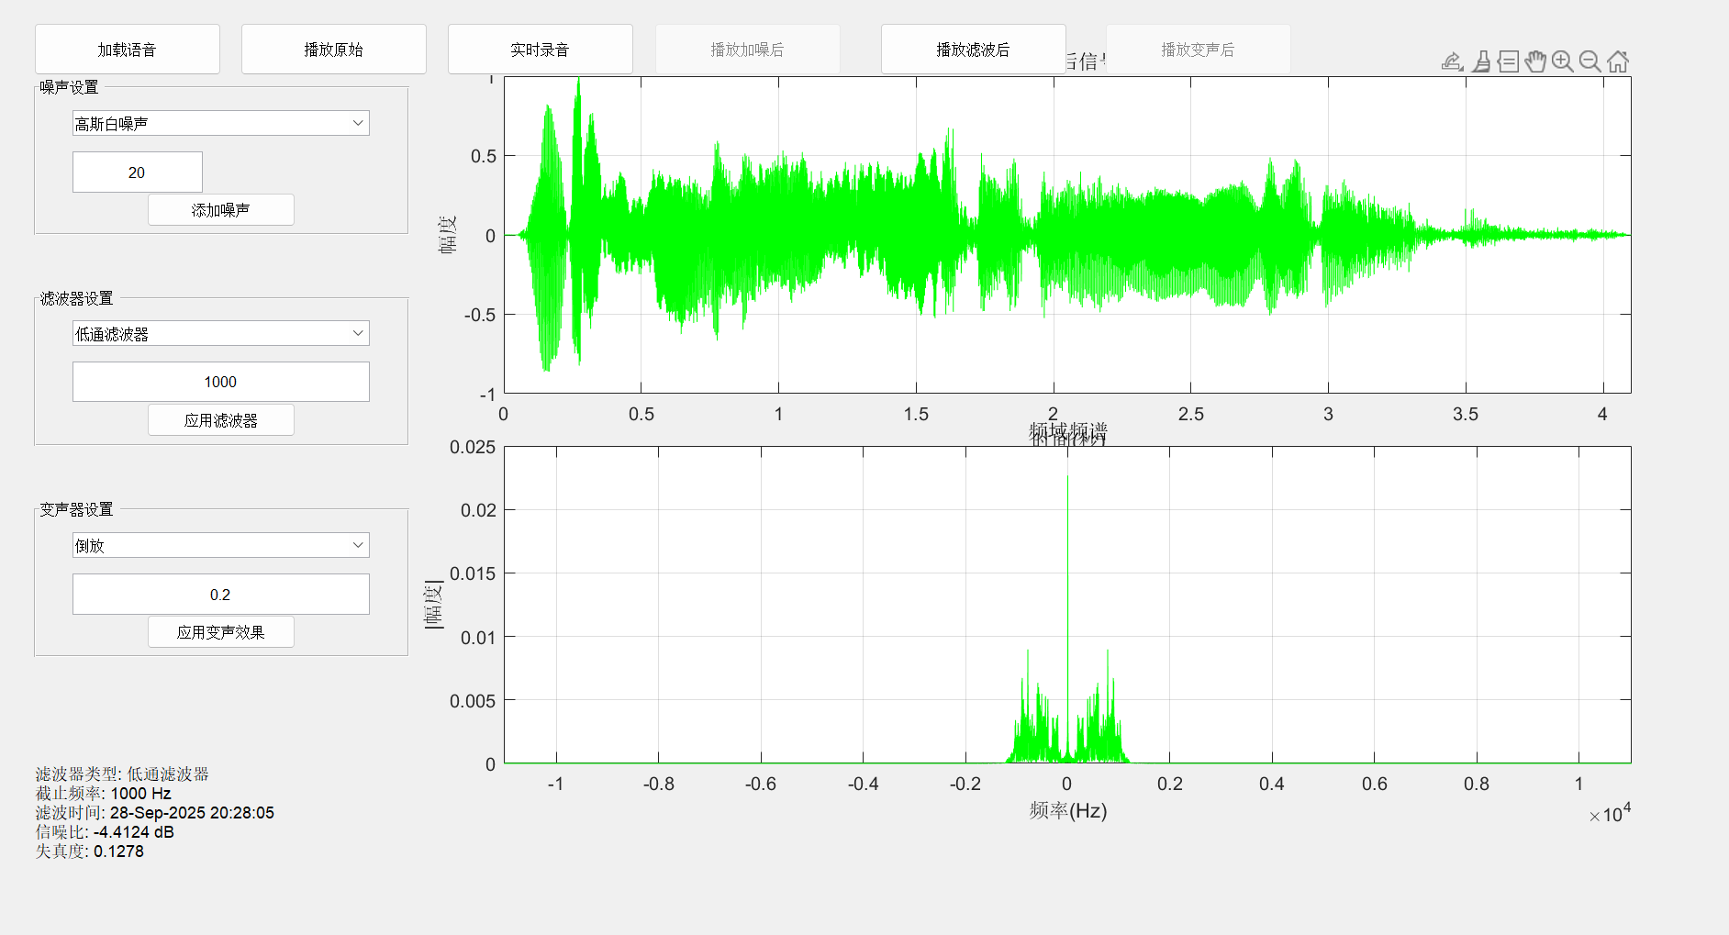
图5 滤波效果图
4、总结和体会
在本次航空语音通信质量监测与报警系统设计过程中，深入掌握了信号采集、无线通信、嵌入式处理与软件仿真的核心技术，也面临了不少困难与挑战。
首先，在发射机前置放大电路的设计中，初期采用固定电阻搭建放大电路，期望实现 165 倍的稳定增益，但实际测试时发现，驻极体麦克风的输出信号受环境噪声与供电波动影响较大，导致放大后的信号幅度在 1.2-2.0V 间剧烈波动，既无法适配调制模块的输入要求，也影响后续 ADC 采集的准确性。针对这一问题，重新分析信号波动的原因，意识到麦克风输出的微弱信号对放大电路的稳定性要求极高，固定电阻无法补偿元器件参数偏差与外部干扰，因此将反馈电阻改为 固定电阻 + 微调电阻，通过反复调试微调电阻，最终使放大后的信号幅度稳定在 1.6-1.7V，满足设计需求。实际电路设计不能完全依赖理论计算，必须充分考虑外部干扰与元器件特性，灵活调整电路结构。
其次，在 STM32 的 DMA 双缓冲配置与 FFT 计算协同调试中，初期将缓冲区大小设为 128 字节，配合 256 点 FFT 计算，结果发现 FFT 频谱出现严重的频谱泄漏，信噪比与失真度的计算结果误差超过 20%，缓冲区大小与 FFT 点数不匹配：256 点 FFT 需要 256 个采样点，而 128 字节的缓冲区仅能存储 64 个 16 位采样点，导致数据采集不完整。随后将缓冲区大小调整为 512 字节，同时在 FFT 计算前加入汉宁窗，有效减少了频谱泄漏，计算误差降至 1% 以内。这次调试让深刻认识到，嵌入式系统中硬件配置（如 DMA 缓冲区）与软件算法（如 FFT）的参数必须严格匹配，任何一处参数不匹配都可能导致系统功能失效。在 MATLAB 信号处理模块的方案选择中，初期尝试了方案二中的谱减法，期望处理非平稳噪声，但实际仿真时发现，谱减法虽然能滤除部分噪声，却引入了明显的 音乐噪声表现为处理后的音频中存在周期性的颤动杂音，严重影响听觉效果。所以选择方案三的低通滤波器法，通过精准设计截止频率与滤波器阶数，不仅彻底消除了音乐噪声，还将信噪比提升了 7dB 以上。
在各子系统集成阶段，还遇到了电源噪声干扰的问题：当 STM32 与接收机同时工作时，接收机解调后的信号中出现明显的数字杂波，导致 STM32 误判为噪声并频繁触发报警。通过分段断电测试，发现杂波来源于电源模块的数字部分与模拟部分未隔离 ——STM32 工作时产生的数字噪声通过电源总线干扰了接收机的模拟电路。针对这一问题，在电源模块中加入磁珠隔离数字电源（供给 STM32）与模拟电源（供给接收机、放大器），同时在各芯片的电源引脚附近增加 100nF 陶瓷电容与 10μF 电解电容组成的去耦电路，有效抑制了数字噪声的传播，杂波问题得以解决。集成时也需考虑模块间的干扰，细节处理直接决定系统的整体稳定性。除了技术层面的挑战，团队协作也是本次设计的关键。整个系统涉及硬件电路设计、嵌入式编程、软件仿真等多个领域

、

附录：
发射机设计图 如图4.1.1
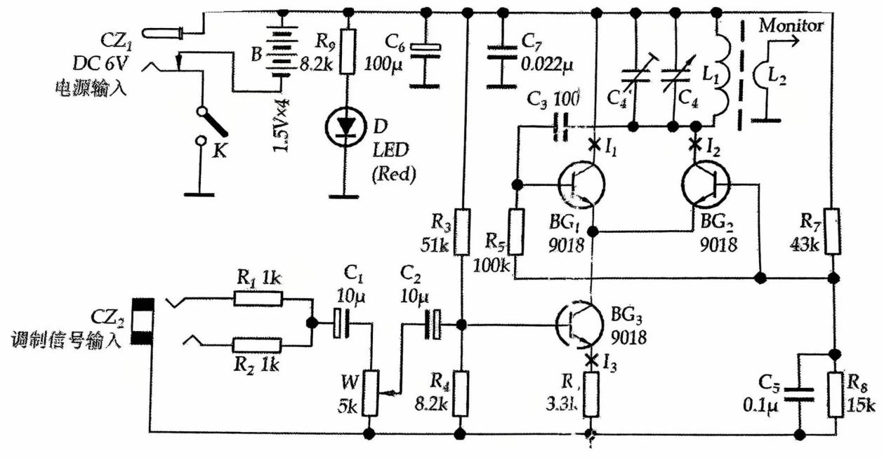
图6 发射机电路图

发射机仿真（如图4.1.2）：
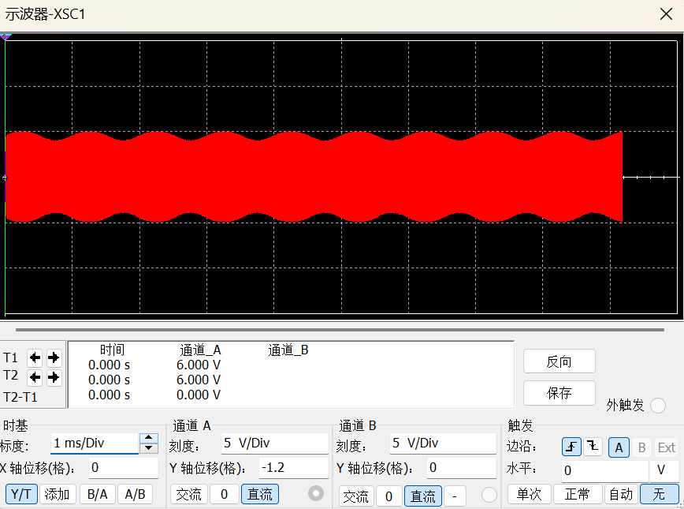
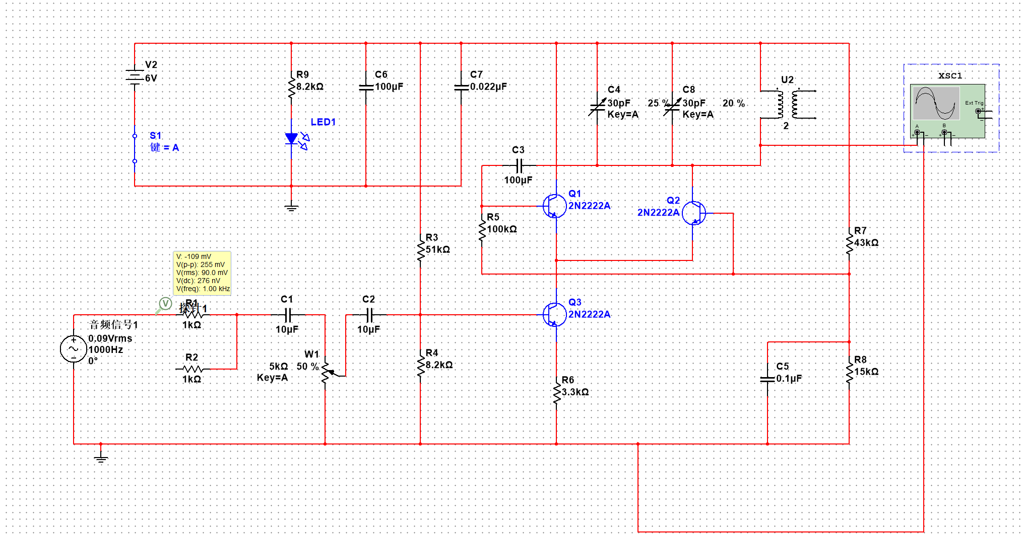

图7 发射机仿真图

接收机设计图 如图4.2.1
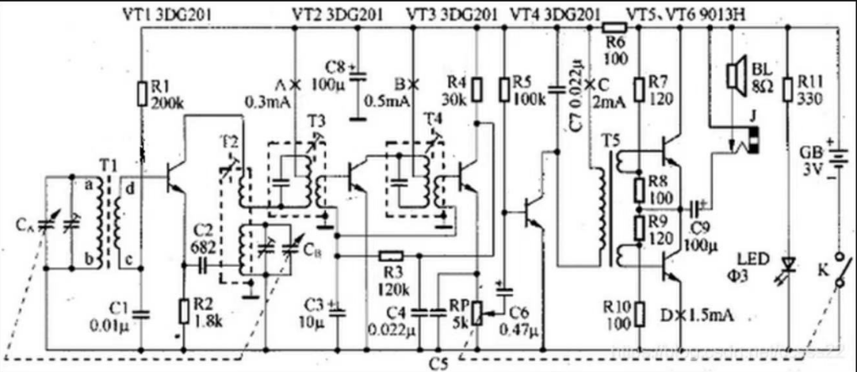
图8 接收机电路图

接收机仿真图 如图4.2.2

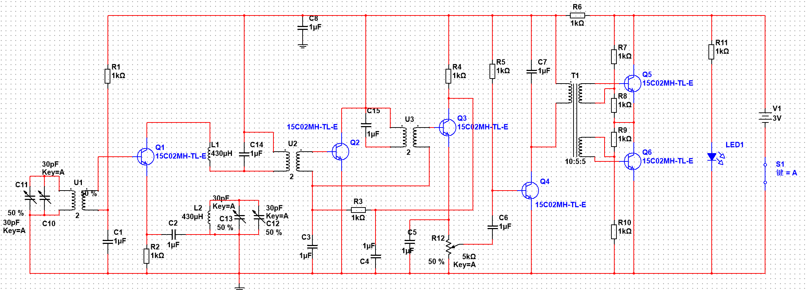
图9 接收机仿真图
文档完成日期： | 2025年 9月 29日 | 指导老师审查意见
项目组成员： | 胡伟畅、郝成城、丰国庆、刘相炜 | 

电路设计报告
团队编号： |  | 2025-13-23 |  | 项目名称： | 航空语音通信质量监测与报警系统
1、设计概述
一、设计目标
本系统旨在构建一个航空语音通信质量监测与报警系统，用于实时采集、传输、分析语音信号，评估其信噪比（SNR）、失真度（THD）等关键指标，并在检测到异常时触发声光报警。系统采用模拟通信电路，stm32信号处理，PC端分析的混合架构，兼顾实时性与分析精度。
系统总体分为三个部分：
一、航空语音模拟通信系统
模拟真实航空语音通信的收发过程，采用调幅方式在中波频段进行低功率无线传输。
发射机电路：
完成声音信号到电信号的转变，无线发射电信号。由音频采集模块和调制发射模块组成。声电转换的核心是音频采集模块，可以采用驻极体麦克风，与前置放大电路和低通滤波器，将采集到的微弱模拟信号放大，滤除高频信号。处理后的信号接入调制发射模块，将信号调制成高频信号后经天线发射，实现主要功能。
接收机电路：
接收无线电信号并解调恢复至原信号。核心模块是接收与解调模块，搭载天线负责捕获空中微弱的射频信号，经过放大器，混频器，解调器等一系列电路，还原出原始音频信号。再通过放大级和电平偏移电路，目的是将解调输出的信号放大到STM32的ADC输入电压范围（0至3.3V）的中心点附近，从而确保信号能被完整且不失真地采样。
STM32检测信号：
方案中，STM32通过TIM2触发 ADC，DMA双缓冲循环搬运采集到的接收机电路中的模拟信号，直接调用其内置的ARM CMSIS-DSP库函数，在嵌入式端实时进行FFT计算，独立完成失真度和信噪比的估算。

2、电路设计方案（包括软件设计）
一、发射机原理图：
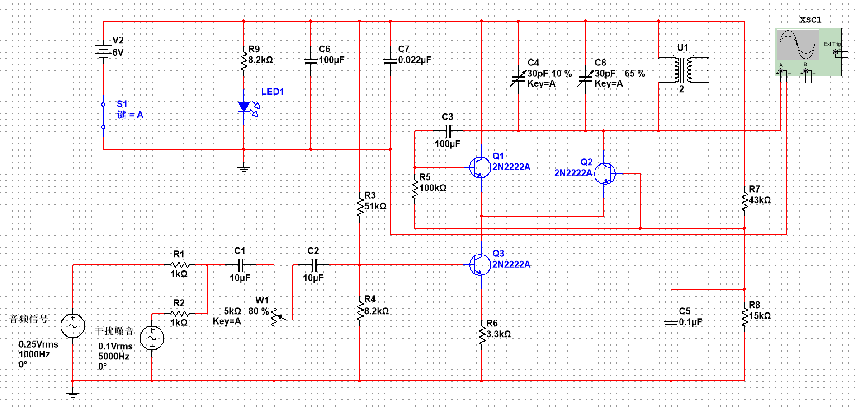
图10 发射机原理图
该发射机原理图电路由电源电路，信号输入电路、信号耦合与滤波电路、偏置调谐电路、高频振荡电路、频率调制电路、功率放大电路与天线组成。电源电路中，V2与实际电路中的DC端子共同为该发射机电路提供6v电源，并通过C6与C7电容分别滤除低频与高频的杂波；信号输入电路中，音频信号与噪声信号通过C1耦合接入后续电路；偏置调谐电路由滑动变阻器W1和R3、R4组成，调节W1可以调节调制信号的调幅指数，可以防止信号出现过量调幅或顶峰失真，而R3、R4电阻共同稳定三极管Q3的静态工作点在放大区内；C4、C8、U1的线圈共同组成高频振荡电路，通过可变电容C4、C8可以调节发射载波频率；Q1、Q2三极管共同组成功率放大电路，防止震荡电路因为过阻尼停震，为其提供能量，并将声音信号加载到高频信号上；最后通过变压器的次级线圈接入天线，将调制信号发射出去。

二、接收机原理图：

图11 接收机原理图
该接收机电路由电源电路，中频放大及检波电路，自动增益控制电路，音频功率放大电路与天线组成。U1与C1组成LC调谐回路用于选择所要接受的频率，即天线捕获的高频调幅信号fs，经过U1变压器耦合至后续电路；L1，L2为同一变压器，与电容C12，C13组成本振信号，用于与接收的高频调幅信号做差得到固定频率的中频信号，传入后续电路；U2与C14构成LC选频回路，将前级得到的各种频率选出465kHz的信号，并由U2变压器耦合至后级电路；Q2三极管、U3与C15构成的选频放大器，及周边电路构成了中频放大电路，将中频信号进行放大，有足够的中放增益；Q3、R3、C4共同组成了检波电路与自动增益控制电路，中频信号经VT2中频放大器充分放大后由T4耦合到检波管，由三极管组成的检波电路，既起放大作用，又起检波作用，将中频信号还原为低频声音信号，C4、C5起滤去残余的中频成分的作用。检波滤波后的音频信号由电位器R12送到前置低放管，低放管由Q4组成，经过低放可将音频信号电压放大几百倍，但是音频信号经过放大后带负载能力还很差，不能直接推动扬声器工作，还需进行功率放大，需要接入一个功率放大器。功率放大器的任务是能够输出较大的电流，可以消除输出变压器引起的失真和损耗，频率特性好。VT5、VT6组成同类型晶体管的推挽电路，R7、R8和R9、R10分别是VT5、VT6的偏量电阻。变压器T5做倒相耦合，C9是隔直电容，也是耦合电容。为了减少低频失真，电容C9选得越大越好。无输出变压器的功率放大器的输出阻抗低，可以直接推动扬声器工作，或者由TRS座子接出，后续连入PC端或STM32端。、

三、信号处理原理图：
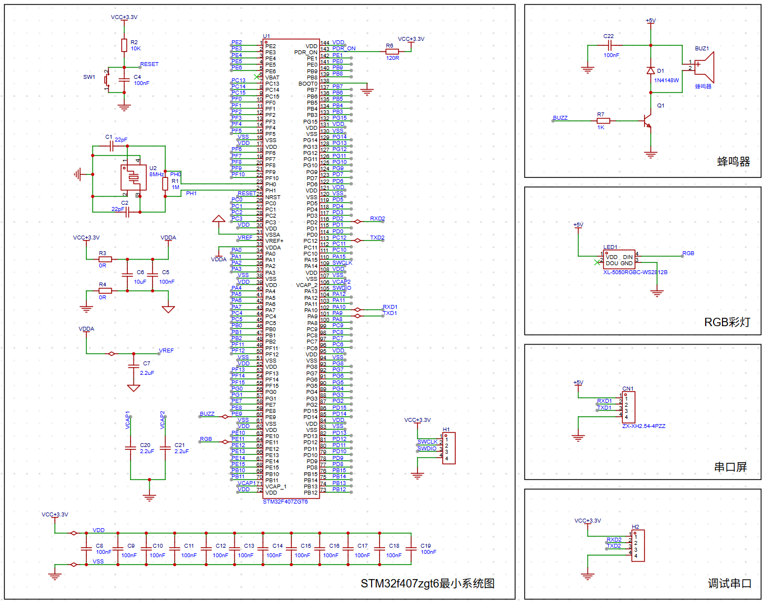
图12 信号处理原理图

信号处理电路主要由stm32f407zgt6及其外围电路组成。stm32最小系统原理图由复位电路，外部高速晶振电路，模数地隔离电路，滤波电路，参考电压电路及程序下载电路组成。复位电路主要是用来使电路恢复到起始状态，当复位按钮按下后，复位引脚呈现低电平，单片机复位。外部高速晶振电路给芯片程序运行提供时钟，本电路选择8MHz晶振作为外部晶振，并陪两个22pF的负载电容。模拟电路对干扰的影响更敏感，容易受到数字电路的干扰，用两个0R电阻将数字地与模拟地，以及数字电源与模拟电源做隔离，减少互相之间的干扰，得到的数据更稳定。下载电路用来烧录程序，本项目采用SWD方式下载，可以直接用st-link进行程序下载。为方便调试以及节约空间，本项目省略启动方式选择电路，直接将boot0接地选择主flash作为启动方式。
外围电路有蜂鸣器电路，由io口控制三极管驱动，D1续流二极管防止三极管烧坏，R1限流电阻保护io口提高可靠性，C22为蜂鸣器滤波。RGB彩灯采用手册推荐原理图，不需要加额外滤波电容。另外预留串口屏通信接口与串口调试接口。

四、电源原理图：
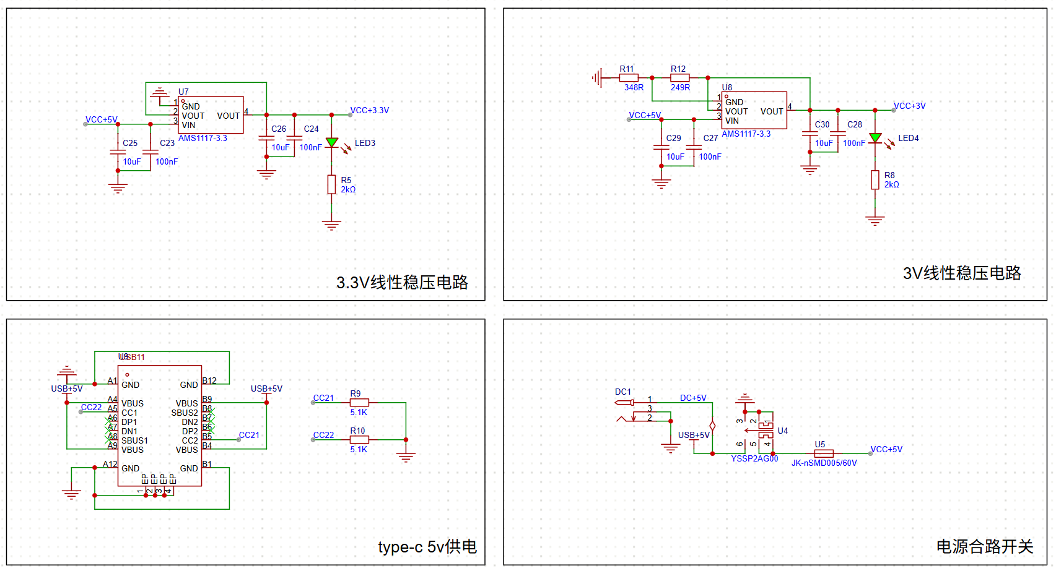
图13 电源原理图
电源管理思路是由DC端子或type-C提供5V电源，由单刀双掷开关控制，2A/60V保险丝做隔离处理。得到的5v电源可为外围电路如蜂鸣器，RGB灯珠供电。因为芯片和接收机电路需要稳定的电源质量，分别用AMS1117线性稳压器将5V电源降压至3.3v与3v为后续电路供电。

3、电路设计计算
- 发射机电路计算

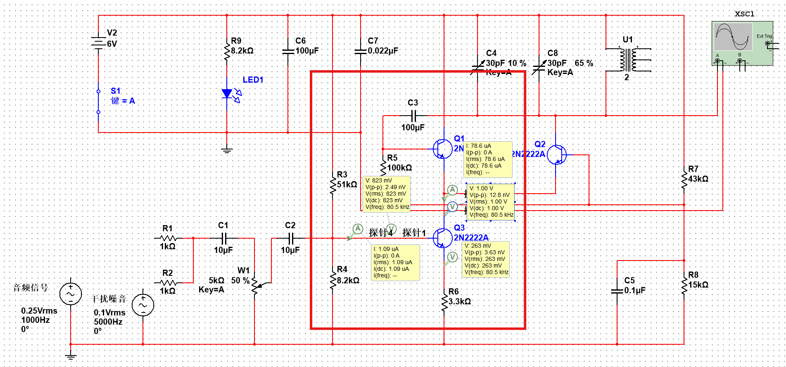
图14 静态工作点分析

将音频信号断开，该电路没有交流分量，此时的三极管静态电路如图，电路的各指标如图。通过R3和R4的分压关系可知
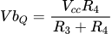
代入可得，根据三极管导通压降，可知，即R6两端的分压，可求的，根据三极管放大倍数，即可求得，由于集电极负载较复杂不便分析，可根据仿真结果如图可得，大于导通压降，说明这个取值可以使三极管工作在放大区。

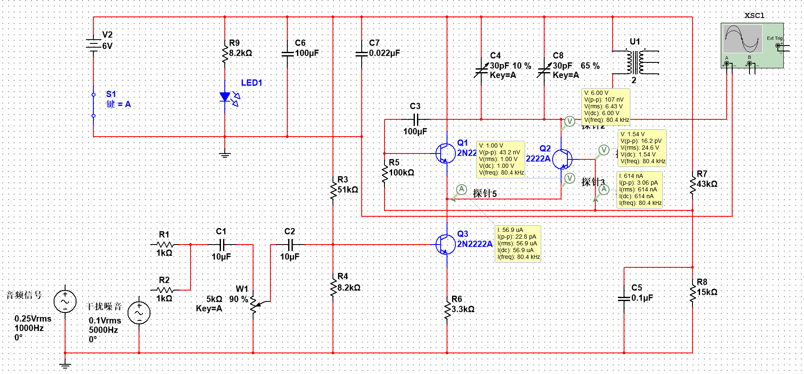
图15 功率放大电路分析
三极管Q2与Q1共同组成功率放大电路。如图同理可得，该三极管，,因为，因此三极管Q2也工作在放大区。


图16 信号输入分析

这一部分是音频信号输入电路。C1、C2为耦合电容，用于通交阻直。耦合电容的容值一般与输入信号的频率有关，一般来说频率越大，所需要的容值越小。在音频电路中，一般取值在1uF-20uF之间，此电路选取中间值。W1滑动变阻器用于调节调制幅度，占比越大调制幅度越大，但会导致三极管出现饱和失真。

- 接收机电路计算

图17 信号输入分析

接收机电路的核心功能是从空间中筛选、放大特定频率的射频信号，电路左侧的调LC谐回路由可变电容和电感 均为 430μH构成，利用串联谐振原理工作。谐振频率公式为
$$f=\frac{1}{2π\sqrt{LC}}$$
若调节可变电容使总容量为30pF，代入 L=430μH、C=30pF，计算得 f≈447kHz，这表明调谐回路可针对约 447kHz 的射频信号发生谐振这表明调谐回路可针对约 447kHz 的射频信号发生谐振，实现 “选台”—— 让目标频率信号以最大幅度通过，同时抑制其他频率的干扰信号。

图18 放大电路分析
调谐后的微弱射频信号进入多级放大电路。第一级放大由三极管 Q2完成，该三极管为中频放大电路，接收前一级LC选频回路选出的中频信号进行放大，放大后的信号进入Q3三极管进行检波，后经过R3，C4组成的滤波器初次滤除高频信号。
滤除杂音后的信号通过 C6、C7 等 1μF 耦合电容传输至变压器 T1匝数比 10:5:5，T1承担 “阻抗匹配” 任务。假设前级放大电路的输出阻抗为Z前,后级电路的输入阻抗为Z后，根据变压器阻抗变换公式 $Z={\left(\frac{n_{2}}{n_{\begin{aligned}1 \\ \end{aligned}}}\right)}^{2}$ ，可将后级阻抗匹配至前级，使信号以最小损耗、最高效率从放大级传输到后续功率驱动级，避免信号因阻抗不匹配出现反射或衰减。信号随后进入功率驱动电路，由 Q4、Q5、Q6构成：Q4 为后续推挽结构提供合适的驱动信号；Q5 与 Q6 组成推挽结构，分别导通，提升电路的输出功率和带负载能力，周围的电阻为三极管提供偏置，保障推挽工作的对称性）。

图19 电源电路分析
最后一部分为电源与指示部分，直流电源 V1（3V）为整个电路供电；电源指示电路由 R11（1kΩ）与 LED1 组成，当开关 S1 闭合时，LED1 的导通电压约 1.8V，因此其工作电流根据公式：
$$I_{LED}=\left(V_{1}−V_{LED}\right)/R_{11}$$
得出流经LED灯的电流约为1.2mA，处于 LED 正常发光电流范围，直观显示接收机已通电；同时，C8、C7 等电容作为，滤除电源中的高频纹波，保证各级放大电路的直流工作点稳定，避免电源噪声干扰信号放大过程。

- 电源电路计算
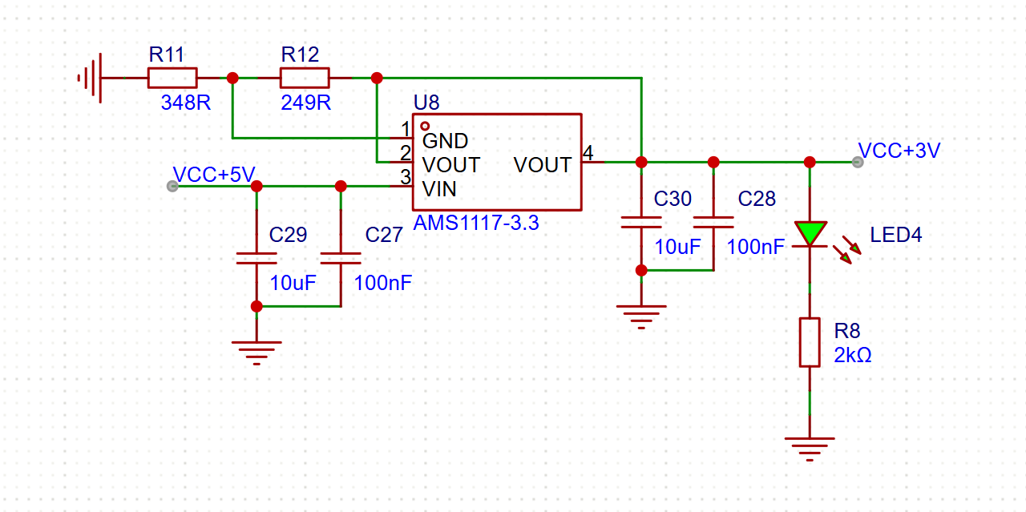
图20 电源电路原理图

3v为非典型输出电压，需要根据芯片数据手册的公式重新计算R1与R2的值来得到稳定准确的输出电压。
$$V_{out}=V_{REF}×\left(1+\frac{R_{2}}{R_{1}}\right)+I_{ADJ}×R_{2}$$
其中，，代入可得电阻比,根据手册提供的标准值R1取249Ω，计算可得R2为348Ω。依据原理图接入R1、R2电阻即可得到稳定的3V电源。
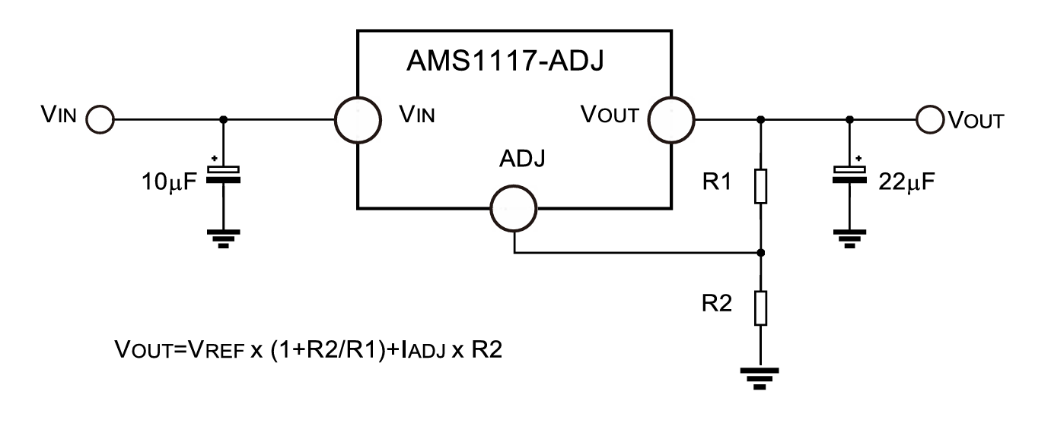
图21 数据手册推荐原理图
- 总结和体会
1.不同模块的电源电压不同，且类型不同，需要分类别分别管理，否则会造成互相之间干扰。
2.在高频放大电路中，使用通用运放LM358时发现其带宽有限，难以满足多级放大的增益需求。通过反复调整级间补偿电路和级数分配，最终实现了约80dB的稳定增益，认识到高频电路中对器件带宽和相位裕度的严格要求。
3.初期使用硅二极管检波时，由于正向压降较大且负载时间常数不匹配，导致语音信号失真、发闷。后续更换为锗二极管并精细调整RC参数，才显著改善了语音还原质量，意识到检波器件选型与负载匹配对信号保真度的重要性。

附录：
无

文档完成日期： | 2025年 9月 28日 |  | 指导老师审查意见
项目组成员： | 胡伟畅、郝成城、  丰国庆、刘相炜 |  | 

成本分析报告（预算）
团队编号： |  | 2025-13-23 |  | 项目名称： | 航空语音通信质量监测与报警系统
1、总体成本概述
本项目旨在开发航空语音通信质量监测与报警系统，总体成本预算围绕系统设计所需的外购部件、外协加工服务及项目管理开支展开。依据方案中航空语音模拟通信系统、STM32 检测与控制系统、MATLAB 信号处理模块等核心模块的设计需求，结合主要元部件采购意向及市场价格行情，经统计，项目总体预算金额预计为 3047.2 元。其中，外购部件成本占比最高，为 83.1%，主要因 IC 芯片、触摸屏、专用元器件及工具设备采购需求较大；外协加工成本占比 14.7%，集中于 PCB 打样环节；项目管理成本占比 2.2%，用于保障项目文档管理等基础事务开展，整体成本结构与项目开发需求高度匹配，可支撑系统从模块开发到整体联调的全流程推进。

2、成本预算明细情况
2.1 外购部件成本清单
序号 | 部件名称 | 数量 | 单价 | 总价 | 备注
1 | 单片机 | 5 片 | 21.4 | 107 | stm32f407zgt6
2 | 音频运放 | 100 片 | 0.05 | 5 | Lm358
3 | 485 通信芯片 | 10 片 | 0.85 | 8.5 | MAX485ESA
4 | 电源芯片 | 10 片 | 2.9 | 29 | Tps5450，AMS1117
5 | 驻极体麦克风 | 10 个 | 2 | 20 | 音频信号采集核心部件
6 | 触摸屏 | 2 块 | 298 | 596 | 人机交互界面，显示数据与控制
7 | 放大器模块 | 5 个 | 79 | 395 | 可调增益放大器
8 | 滤波器模块 | 5 个 | 68 | 340 | 四阶滤波器
9 | 直流电源稳压模块 | 10 个 | 21.8 | 218 | 高频电路信号处理
10 | 蜂鸣器 | 10 个 | 0.6 | 6 | 声控报警，区分警报等级
11 | RGB 灯 | 100 个 | 0.03 | 3 | 光学报警，支持多色显示
12 | 杜邦线 | 50 根 | 0.5 | 25 | 模块间线路连接
13 | 洞洞板 | 10 块 | 8 | 80 | 前期电路验证与测试
14 | 可变电源 | 1 个 | 264.7 | 264.7 | 为各模块提供稳定电压
15 | 发射机模块 | 5 个 | 65 | 325 | 中波发射器
16 | 接收机模块 | 5 个 | 22 | 110 | 中波接收机

2.2 外协加工成本清单
序号 | 加工部件名称 | 数量 | 工时费 | 总加工费 | 备注
1 | 依据设计原理图，双面板，喷锡工艺 | 15 块 | 30 | 450 | 或者可以用嘉立创免费打板额度

2.3 项目管理成本清单
序号 | 名称 | 单位 | 单价 | 总价 | 备注
1 | 方案设计报告、测试记录、最终报告等 | 10 份 | 1.5 | 15 | 文档存档与汇报使用
2 | 各类报告装订成册 | 10册 | 5 | 50 | 便于保存与查阅

2.4 项目总体预算说明
外购成本 | 外协成本 | 管理成本 | 成本合计 | 备注
2532.2 | 450 | 65 | 3047.2

- 成本合理性分析
3.1 成本合理性分析
（1）与项目需求匹配度：预算紧密围绕系统设计方案，外购部件中 IC 芯片（如 stm32 系列）、音频运放（LM358）等均为方案明确指定型号，保障核心功能实现；PCB 打样等开支，对应硬件集成与测试环节需求。
（2）市场价格对标：核心元器件价格参考电子市场行情，外协加工及工具采购价格均符合行业常规水平，无明显高于市场均价的项目。
3.2 潜在成本风险分析
（1）元器件价格波动风险：部分 IC 芯片受市场供需影响，可能出现短期价格上涨，若采购时机滞后，可能增加 100-300 元成本。
（2）硬件调试损耗风险：前期洞洞板验证、PCB 焊接过程中，可能因操作失误导致元器件（如麦克风、LED 灯）损坏，需额外补充采购，预计增加 50-100 元损耗成本。
（3）外协加工延期风险：若 PCB 打样需求集中，可能出现交付延期，需加急处理，加急费约 100-200 元，同时可能延误项目进度，间接增加时间成本。
（4）软件授权补充风险：若团队现有 MATLAB 版本功能不足，如缺少信号处理工具箱，需升级授权，额外开支约 500-800 元。
3.3 风险应对措施
（1）提前锁定采购价格：核心元器件提前通过正规供应商询价并下单，如京东电子、立创商城，避免价格波动影响；批量采购电阻、电容等基础元件，降低单次采购成本。
（2）预留损耗备用件：关键元器件可以多采购 2-3 个作为备用，如驻极体麦克风、蜂鸣器，减少调试损耗导致的额外采购频次与成本。
完成日期： | 2025年 9月 27日 |  | 指导老师审查意见
项目组成员： | 胡伟畅、郝成城、丰国庆、刘相炜 |  | 

项目管理方案报告
团队编号： |  | 2025-13-23 |  | 项目名称： | 航空语音通信质量监测与报警系统
1、项目管理方案概述
本项目旨在研发一套航空语音通信质量监测与报警系统，实现航空语音信号的实时采集、传输、分析、降噪及异常报警功能，为航空通信系统维护与故障排查提供技术支撑。
项目管理核心聚焦四大维度：其一，以系统设计方案为依据，将研制过程拆解为方案论证、模块开发、系统集成、联调优化四个阶段，实现任务分层落地；其二，基于成员技术专长配置人力资源，明确岗位职责与协作机制，保障研发效率；其三，建立 “计划 - 执行 - 检查 - 调整”的进度控制闭环，动态跟踪任务进展，及时解决进度偏差；其四，贯穿全流程质量管理，从元器件采购、模块开发到系统联调，制定量化质量标准与检测流程，确保系统性能达标。

2、研制过程组织
依据系统设计方案，将项目研制过程划分为四个核心阶段，各阶段明确任务目标、执行主体与交付成果，形成闭环管理流程。
（一）方案论证与详细设计阶段（第 1-4 周）任务内容：
阅读输出元器件清单与技术参数说明书，完成核心器件选型，如 STM32 单片机、音频运放 LM358、驻极体麦克风等；绘制系统原理图，如发射模块、接收模块、STM32 检测模块、电源模块等，并通过软件仿真模拟，确保方案的可行性；搭建洞洞板验证环境，实现正弦信号收发链路测试，验证技术可行性；最后完成元器件采购，含 IC 芯片、被动元器件、连接件等，做好采购说明与发票管理。
阶段成果：核心器件选型报告、系统原理图、洞洞板信号收发测试电路、元器件采购清单。
（二）分模块开发与算法仿真阶段（第 5-10 周）硬件模块开发：
郝成城与胡伟畅完成 PCB 设计，含发射模块、接收模块、STM32 检测模块 PCB 版图，提交嘉立创平台打样；打样完成后，由丰国庆、刘相炜协同开展 PCB 焊接与基础调试，重点测试电源模块电压稳定性，3.3V 输出纹波、发射模块信号输出强度、输出信号波形。
软件算法开发：胡伟畅开发 STM32 底层驱动，ADC 采集、DMA 传输、TIM2 定时器配置与 DSP 库调用程序，能够进行256 点 FFT 运算、SNR/THD 计算，完成噪声检测，并通过串口屏显示实时的频谱数据；郝成城在 MATLAB 平台开发信号处理程序，包括 audioDeviceReader 插件调用模拟信号转.WAV 格式、FIR/IIR 滤波器设计，输出软件算法仿真报告。
阶段成果：PCB 打样制版、硬件模块调试报告、STM32 底层驱动代码与算法代码、MATLAB 信号处理程序、算法仿真报告。
（三）子系统实现与初步集成阶段（第 11-13 周）子系统测试：
搭建无线收发链路，利用示波器测试观察通信质量，检验失真度；胡伟畅完成 STM32-DSP 本地处理流程集成，stm32信号采集 - 处理 - 显示 - 报警，测试参数计算精度，SNR 误差≤1dB、THD 误差≤0.5%，以及报警响应时间≤500ms；郝成城验证 MATLAB 处理闭环，信号接收 - 转换 - 滤波 - 播放，测试滤波抑制比，检验声音信号降噪效果。
系统初步集成：整合硬件子系统与软件子系统的融合，以及各系统之间的串联，实现数据交互与功能联动，输出子系统集成测试报告。
阶段成果：子系统测试报告、各系统联调测试后初步集成方案、集成测试问题汇报。
（四）系统联调、优化与总结阶段（第 14-16 周）系统联调：
开展两种处理方案对比测试，优化参数，如 FFT 运算延迟、滤波器参数等；进行连续 72 小时压力测试，验证系统稳定性MTBF≥2h，记录故障数据并整改。
成果整理：胡伟畅、郝成城整理代码文档，含注释与使用说明，丰国庆、刘相炜汇总测试数据，撰写系统测试报告；项目组共同完成最终设计报告，制作成果演示方案，录制功能演示视频、测试数据可视化图表。
阶段成果：系统优化报告、压力测试报告、最终设计报告、代码文档、成果演示方案。

3、人力资源配置
人员 | 负责职位 | 核心任务
胡伟畅 | 主要负责软件部分 | 1.负责 STM32 底层驱动开发；  - 开发DSP库调用程序，计算相关指标，噪声检测算法；  - 集成 STM32 与触摸串口屏、报警模块的控制程序；  - 绘制部分PCB样板。
郝成城 | 主要负责硬件部分 | - 负责系统原理图设计与 PCB 版图绘制；  - 在嘉立创平台完成 PCB 打样，协助硬件焊接与基础调试；  - 开发 MATLAB 信号处理程序；  - 后续验证 MATLAB 处理闭环，优化实时性与滤波效果。
丰国庆 | 主要负责调试部分 | 1.利用multisim平台验证原理图的可行性；  2.搭建洞洞板验证环境，完成正弦信号收发链路测试；  3.开展硬件模块调试，测试电源电压稳定性、发射功率、接收灵敏度等指标。
刘相炜 | 主要负责文献搜集与辅助调试 | 1.检索航空语音通信系统相关技术文献；  2.协助丰国庆开展硬件调试，记录测试数据；  3.撰写报告与整理文档。

4、进度计划与控制
进度计划：
第1–4周：方案设计与器件采购
第5–8周：PCB设计与Matlab仿真
第9–10周：硬件基础调试与STM32驱动开发
第11–12周：子系统功能实现
第13周：初步集成测试
第14–15周：系统联调与优化
第16周：总结与报告撰写

进度控制：
- 所有成员每周定期参加项目例会，汇报进度并协调接口问题。
- 若因物料短缺导致进度滞后，需及时与供应商沟通，跟踪物流进度；若因技术瓶颈，需向指导老师协调外部技术资源提供支持。
- 明确各阶段关键节点，节点完成后需提交交付成果，经指导老师与项目组审核通过后方可进入下一阶段；若未通过，需在 3 个工作日内整改完成并重新审核。

5、质量管理
（一）元器件采购质量管理供应商筛选：优先选择具备行业资质，有ISO9001 认证、供货稳定性高的供应商，如嘉立创、优信电子等。元器件到货后，组员协同验收，对元件进行外观检查：确认元器件型号、规格与采购清单一致，无破损问题；
（二）硬件模块开发质量管理设计质量控制：原理图与 PCB 设计需遵循行业标准，如 PCB 布局规范、电磁兼容设计原则，郝成城完成设计后，需提交指导老师与胡伟畅审核，检查电路连接正确性，如电源正负极、元器件参数匹配性如电阻功率、电容耐压值；检查布局合理性，如模拟电路与数字电路分区、高频信号走线长度；布线规范性，如线宽、间距符合工艺要求；散热设计，如功率器件预留散热空间。
焊接质量控制：焊接完成后，检查是否焊点圆润、无虚焊、连焊、漏焊，引脚无弯折，并使用万用表测试关键引脚（如电源引脚、信号引脚）的导通性，确认无开路、短路问题；不合格焊点需重新焊接并复检。
（三）软件算法开发质量管理代码质量控制：胡伟畅、郝成城编写代码时，代码注释率≥30%；代码完成后，检查算法流程是否符合设计要求；代码结构清晰，无冗余代码、死循环；STM32 代码与硬件接口匹配，MATLAB 代码与信号格式兼容。
算法性能测试：软件算法测试需在标准测试环境（如 STM32 开发板、MATLAB R2020b）下执行，测试参数与标准如下：
测试完成后，不合格项需优化，如简化算法逻辑、调整参数，重新测试直至达标。
（四）系统集成与联调质量管理集成质量控制：系统集成需遵循《系统集成规范》，明确模块连接方式，如串口通信或RTS接口，记录遇到的问题及解决方法。系统联调测试分为功能测试与性能测试：
功能测试：验证系统是否实现所有设计功能，信号采集、传输、分析、降噪、报警，测试方案为：正常信号输入时的参数显示、噪声信号输入时的降噪效果、THD 超阈值时的报警触发：
性能测试：测试系统稳定性，连续 1 小时压力测试，故障次数≤1 次；环境适应性，在-10-50℃温度、30%-80% 湿度下，可以正常运行；

- 其他
无

文档完成日期： | 2025年 9月 28日 |  | 指导老师审查意见
项目组成员： | 胡伟畅、郝成城、  丰国庆、刘相炜 |  | 

关键部件测试报告
团队编号： | 2025-13-23 | 项目名称： |  | 航空语音通信质量监测与报警系统
1、关键部件及测试方法概述
发射机：
先接通发射机电源，可以观察到电源指示灯亮，说明电源部分工作正常；测量各三极管静态工作点电压，确保电路可以正常工作。先不输入将示波器探头接入耦合线圈的输出端，观察本地载波的输出波形。调节可变电容使得输出载波符合本项目设定载波频率范围：1000kHz~2000kHz。然后在耳机座子输入端接入1kHz正弦波信号模拟音频信号，再将示波器探头接入耦合线圈的输出端，可以观察到低频信号被加载至高频信号，包络线呈正弦波状。旋转电位器，同时观察示波器，可以观察调制幅度。调节至适当调制幅度防止过量调幅，即可完成发射机测试。

接收机：
先接通接收机电源，可以观察到电源指示灯亮，说明电源部分工作正常；听喇叭是否有声音输出，并测量各三极管静态工作点电压，确保电路可以正常工作。将示波器探头接入第一级三极管的发射端，在未输入的情况下观察到本地载波，调节线圈使载波频率约为1000kHz，再将可变电容调节至高端，微调选频段电容使输出载波约为2000kHz，即可做到接收频带覆盖发射机频带。打开信号发射器输出465kHz正弦波并靠近中频段，调节线圈是中频选频网络的465kHz载频。随后打开发射机，调整到1600kHz频率，接入1kHz正弦波输入，再调可变电容，使接收机喇叭发出清晰的单音频，即可联调成功。

音频质量检测器：
先接入5v电源，根据原理图，5v电源指示灯与3.3v电源指示灯正常发亮，即电源模块工作正常。将下载接口接上st-link，在电脑端观察到电脑识别到芯片，即stm32最小系统模块工作正常。下载程序，将接收机接收的信号通过耳机线接入检测器，通过串口屏操作，可以在屏幕上实时显示信噪比与失真度计算结果，以及接收信号的频谱分析，且报警模块正常运行，即音频质量检测器工作正常。
PC端MATLAB软件分析与处理：
通过接收机预留的四头耳机孔，与PC端相连，即可做到将解调后的信号进行PC端分析。保证发射-接收链路联通，根据电脑端UI提示输入音频，分析频谱，以及滤波后播放处理后音频，即可验证PC端软件的是否可行。
2、部件测试过程设计
发射机：
需要的仪器：万用表，示波器，信号发生器
仪表要求：万用表的蜂鸣档与电压档可用，示波器带宽覆盖测试带宽
测试条件：周围没有明显的电磁干扰源
测试步骤：
- 接通电源，观察电源指示灯是否亮，并用万用表测量各节点电压，确保没有短路或者断路。
- 测量三极管基极，发射极，集电极电压，确保静态工作点稳定在放大区。
- 耳机座不接输入，将示波器探头接入耦合线圈输出端，观察上电后稳定生成的本地载频。将频率调节器调节至最低档，旋转可变电容a，使输出载波频率为1000kHz；重新调节至最高档，旋转可变电容b，是输出载波频率为2000kHz。即可得到频率覆盖为1000kHz~2000kHz的发射载频。
- 将耳机线接入耳机座子，另一端接信号发生器。信号发生器选择输出1Vpp、1kHz、0offset的正弦波，并按下output输出波形，即可将低频信号加载至高频载波上。
- 示波器探头接入耦合线圈输出端，重新调节增大示波器横轴刻度，即可观察到输出波形的包络线即为输入的低频信号
- 观察示波器，同时旋转电位器，调节调制幅度，防止波形过量调幅。调节至适当调制幅度，即可完成发射机测试。

接收机：
需要的仪器：万用表，示波器，信号发生器
仪表要求：万用表的蜂鸣档与电压档可用，示波器带宽覆盖测试带宽
测试条件：周围没有明显的电磁干扰源
测试步骤：
- 接通电源，观察电源指示灯是否亮，并用万用表测量各节点电压，确保没有短路或者断路。
- 听喇叭是否发声，若不发声，测量各品体管e、b、c三极对"地"的静态工作电压测量,以此判断各级三极管是否工作在放大态。
- 检查本振是否起振:用示波器观察第一级三极管的发射极对地电压，是否为一个Vp-p=0.3V~0.4V的振荡信号，旋转双联电容旋钮，振荡频率改变。用示波器读出频率变化范围。
- 将示波器探头分别接在VT1三极管的e级，黑色接地线接在电池负极，观察示波器输出正弦波。调整线圈T2使得示波器显示频率为1000kHz。将调台旋钮调至最高端，测量此时正弦波的频率，调节双联电容左上角的微调电容B，使其频率为2000kHz。即可做到接收频带覆盖发射机频带
- 使用信号发生器产生465KHz，1VPP的正弦信号，按下Output，输出信号。将信号发生器输出接线靠近磁棒天线，地线接在收音机电源负极。此时信号源信号对于收音机是干扰信号，将其输出正端夹在板子的任意处。将示波器探头接入音量变位器RP中间抽头位置，旋钮调至频率最低端。示波器使用直流DC档位，观察示波器应出现直流电压。先调整T4线圈使得示波器测出的直流电压最大;再调整T3线圈，使得示波器测出的直流电压最大。
- 打开调试好的发射器，任意调节一台频率，并打开信号发生器，加载1Vpp，1kHz的正弦波。调节接收机的调台可变电容，使得喇叭发出稳定清晰的单音频声波。通过耳机线引出输出信号，接入示波器，调整发射机与接收机的相对位置与天线方向，即可得到较为完整的解调后正弦波，接收机调试完成。

音频质量检测器：
需要的仪器：万用表，示波器，信号发生器
仪表要求：万用表的蜂鸣档与电压档可用，示波器带宽覆盖测试带宽
测试条件：周围没有明显的电磁干扰源
测试步骤：
- 接通电源，观察5v与3.3v电源指示灯是否亮，若不亮，用万用表测量各节点电压，确保电路板有无短路或者断路，或者芯片方向焊接错误。
- 音频输入分压偏置电路测试：耳机线接入耳机座子，另一端输入1Vpp、1kHz的正弦波，将示波器探头接上偏置电路输出引脚，观察到无失真波形，说明调试成功，可以用作音频采集电路；若发现输出波形失真，检查是否虚焊导致信号悬空，或者电阻不匹配使得输出阻抗过大，需及时更换合适分压电阻。
- 通过st-link将stm32芯片与电脑连接，观察电脑是否识别到芯片。若没有识别到芯片，考虑是否有引脚焊接问题，或者芯片被击穿，考虑重新更换芯片。若成功识别到芯片，说明芯片最小系统模块工作正常，同时将固件烧录进单片机。
- 接入串口屏与5v电池，打开开关。根据串口屏便携UI提示调试各功能是否正常工作。选择音频检测，观察信号信噪比与失真度模式。耳机线一端接入耳机座子，另一端直接与信号发生器相连，点击开始检测按钮，观察到信噪比在20dB~30dB附近浮动，失真度在0%~1%附近浮动，同时亮绿灯，说明指标检测无误。
- 调节信号发生器，加入一定能量的噪声。观察到信噪比逐渐下降，同时失真度在逐步提高。当达到预设阈值，灯光显示由绿色转为琥珀色，转为红色，同时蜂鸣器响，说明声光报警模块工作正常。
- 选择频谱显示页面，点击开始检测，可以观察到实时变化的频谱图。当输入信号为1kHz正弦波时，频谱图显示只有1kHz一处峰值；输入信号变为1kHz方波时，频谱图显示整数倍频处有逐级递减的峰值，与理论值相符，即音频质量检测器模块工作正常。

PC端软件：
需要的仪器：电脑
仪表要求：万用表的蜂鸣档与电压档可用，示波器带宽覆盖测试带宽
测试条件：周围没有明显的电磁干扰源
测试步骤：
- 将四头耳机线接入电脑，最底下的环连接的是电脑的地，倒数第二个环连接电脑的麦，用于输入信号。将信号发生器的黑色夹头夹住第四个环，红色夹头夹住第三个环，模拟音频信号输入。
- 运行程序UI界面，点击“实时录音”，可以在时域图观察到带噪音的正弦波，频域图的1kHz处有峰值，但杂频干扰也有很多。
- 点击“结束录音”，输入滤波器截止频率，点击“应用滤波器”，得到滤波处理后的音频信号。
- 点击“播放处理音频”，可以得到滤除高频杂音的音频信号，可以明显感觉到1kHz的单音频声音更大，即可说明PC-MATLAB端音频处理运行成功。
3、测试结果分析与结论
发射机测试结果：
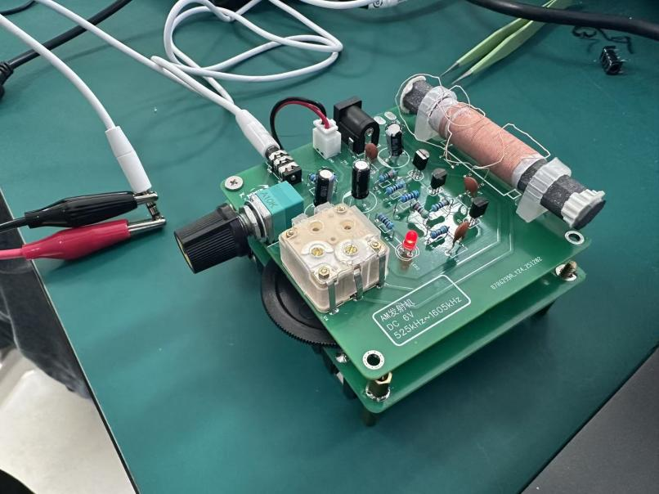
图 22 发射机实物接线图

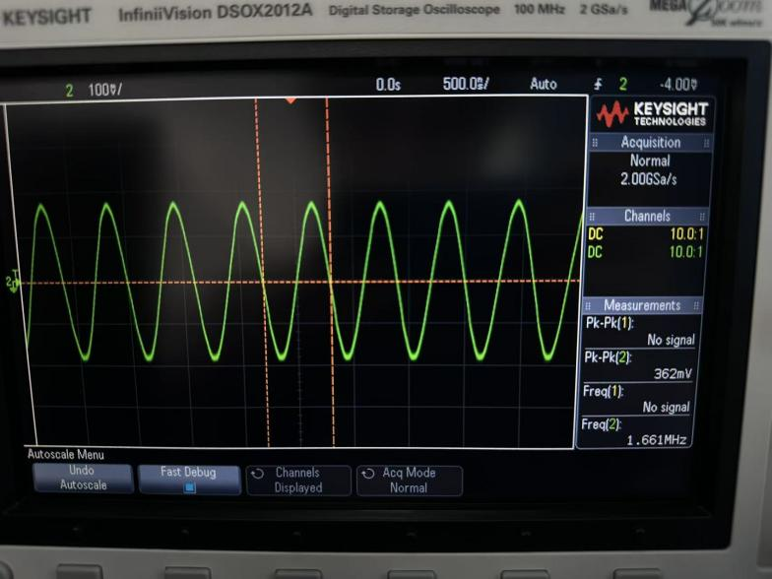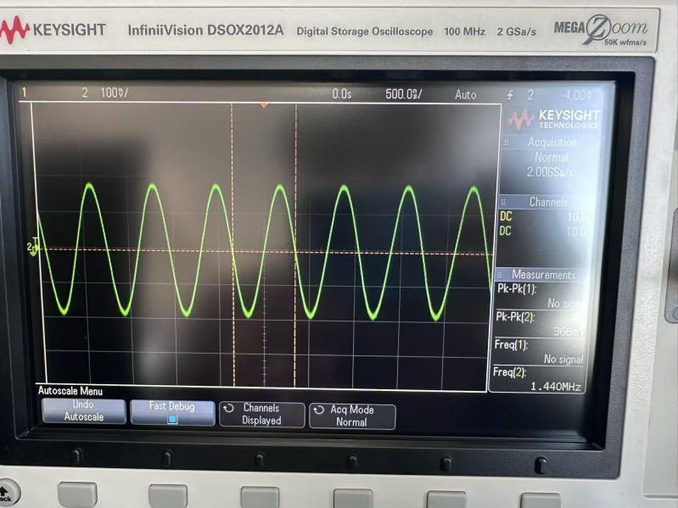
图 23 发射机载波波形及频率1 图 24 发射机载波波形及频率2
发射机按图 22 完成接线后，给电开机，示波器时基调至 1 µs/div、幅度 1 V/div，可立即捕获如图 23 所示的载波：屏幕中央出现 8 个周期稳定正弦，峰-峰值 362mV，周期 1.00 µs，对应频率 1 000 kHz，无抖动、无幅度跳变，占空比 50 %，上升/下降沿对称，说明振荡级、缓冲级与输出级均已起振且阻抗匹配良好。
顺时针旋转面板“FREQ COARSE”旋钮，可变电容角度连续变化，LC 谐振回路中心频率随之升高；当旋钮旋至最大位置时，波形周期缩短至 500 ns，频率读数 2 000 kHz，峰-峰值仍维持 3.5 V 左右，幅度波动 < 0.1 dB，证明波段切换、跟踪补偿及增益控制环路在整个 1 000–2 000 kHz 范围内工作正常，无跳频、无死区。
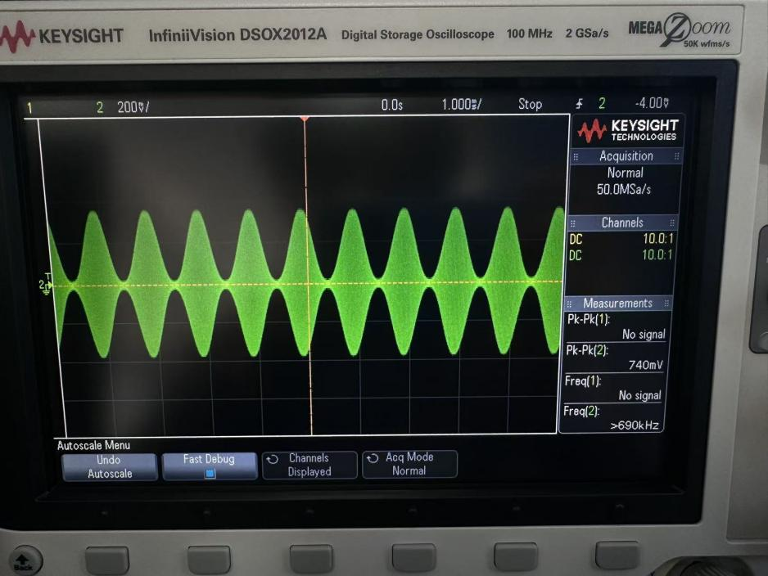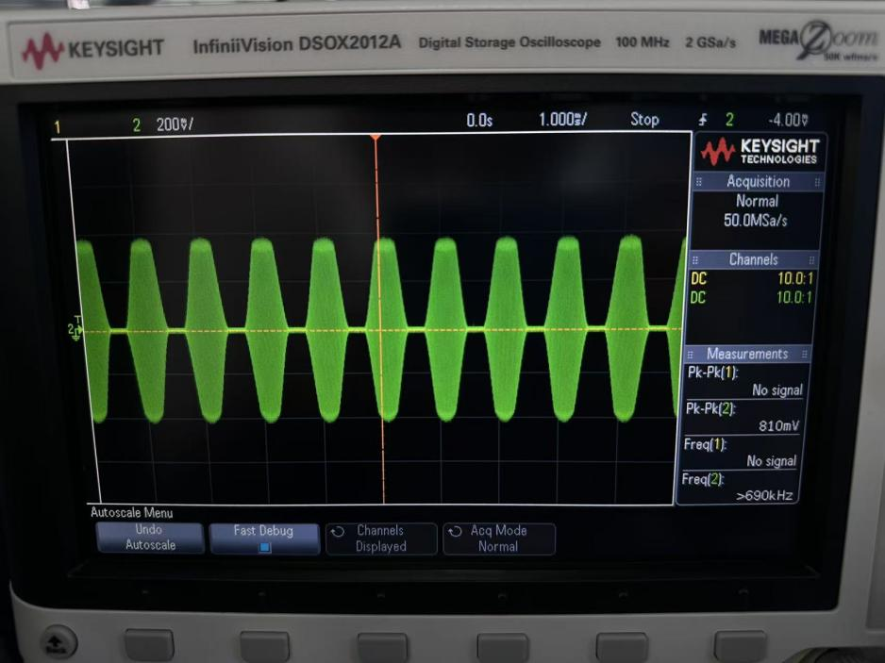
图 25 调制幅度100% 图 26 过量调幅
缓慢顺时针旋转面板上的旋钮，可见示波器屏幕上的包络随之起伏：当刻度指向 100 % 时，载波振幅在零基线上下对称伸缩，谷底恰好触及 0 V，顶部仍保持平滑正弦，无削顶，对应图 25 所示的“满调幅”标准模板，此时边带功率达到最大值，解调失真 < 0.5 %，调制线性度最佳。继续增大旋钮，一旦越过 100 % 刻度，谷底开始出现平台——载波在负峰被强制箝位到 0，示波器上呈现“断裂”状削波，顶部则因过驱而略显膨胀，频谱仪同步出现高次边带杂散，THD 由 0.5 % 骤升至 8 % 以上，即为图 26 所示的“过量调幅”失真区。
旋转旋钮位置，使其处于恰当的位置，使发射的波形没有出现过量调幅，发射机调试成功。

接收机测试结果：
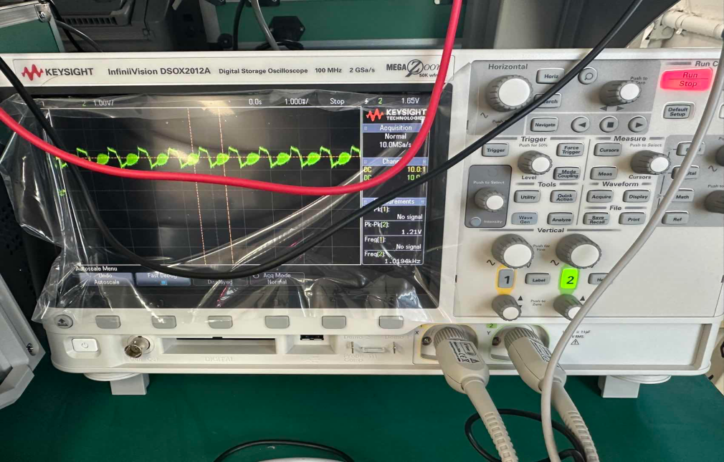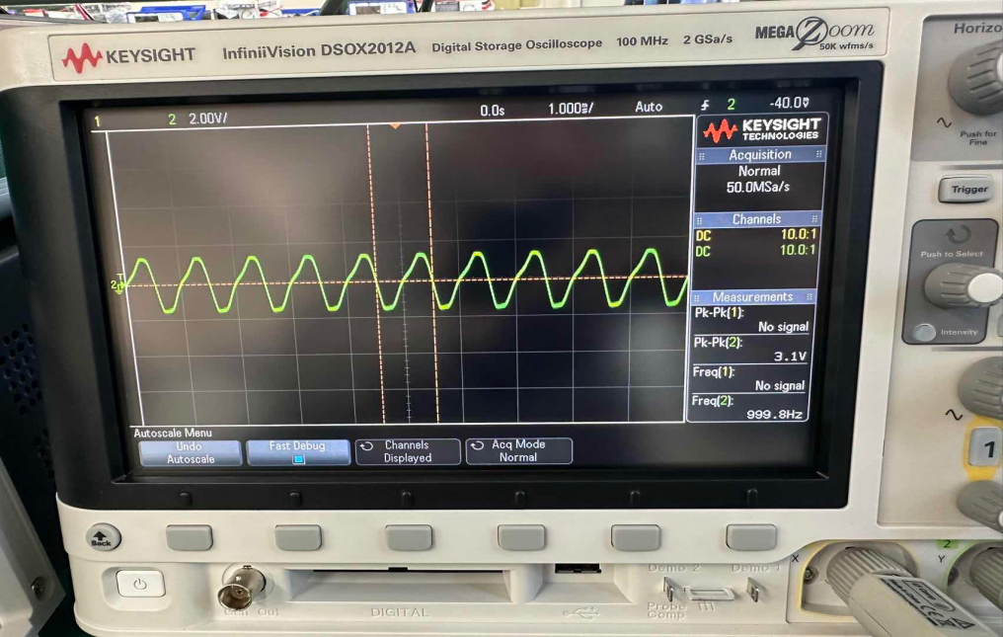
图 27 失真较大时的接收信号 图 28 失真较小时的接收信号
按照上面的操作步骤，可以得到如上图所示的波形。调整接收机天线与发射机天线之间的位置，使喇叭的蜂鸣声最清晰，可进一步减小波形失真，当出现图28所示波形时，即可说明接收机工作正常。

音频检测器测试结果：
（1）音频输入模块检测：
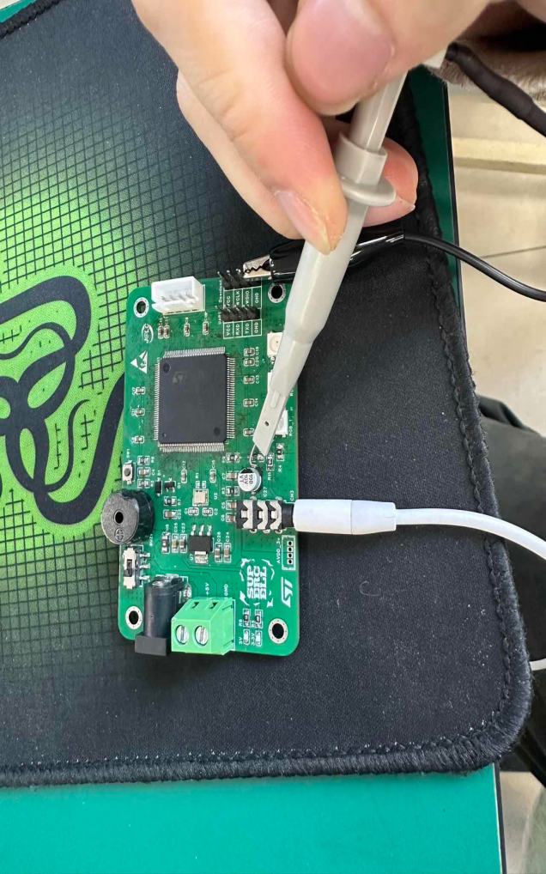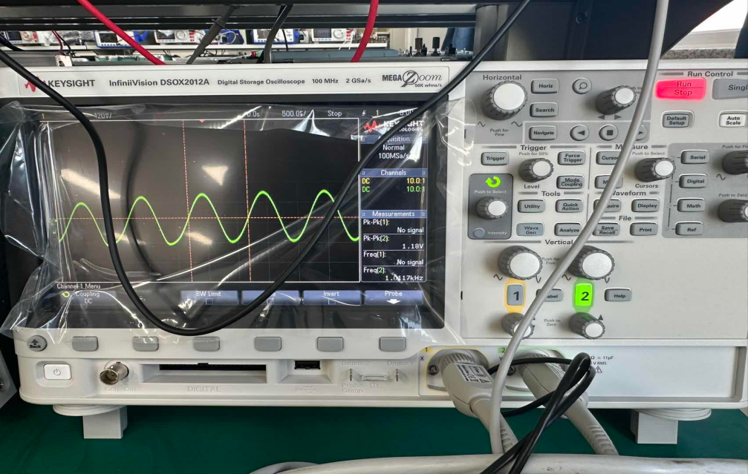
图 29 音频输入模块测试 图 30 音频输入模块输出测试波形
音频信号检测器的前端音频输入端内置了一套精密的分压-偏置复合网络：两只100 kΩ精密电阻串联在3.3 V基准与模拟地之间，形成1/2 VDD的直流工作点；信号经4.7 µF隔直电容后，再通过一个由470 Ω与20 kΩ构成的分压器，以1:43的衰减比把耳机输出的±1 V级交流幅度压缩到±23 mV以内，保证后级ADC在0–3.3 V量程内始终远离上下轨。观察示波器波形可以看得出来，该模块工作正常。

（2）质量检测及报警模块：
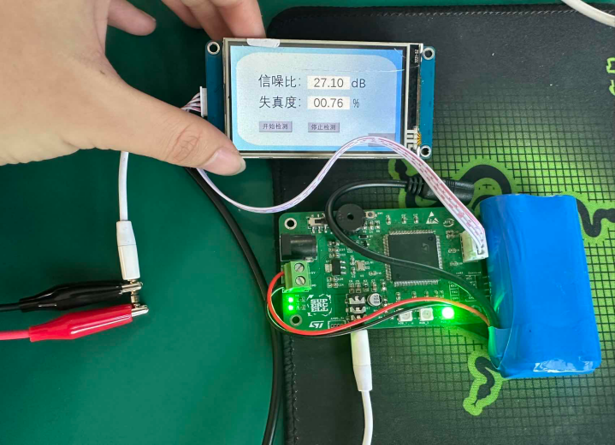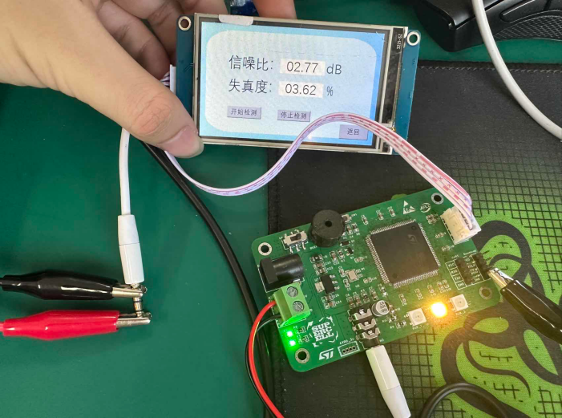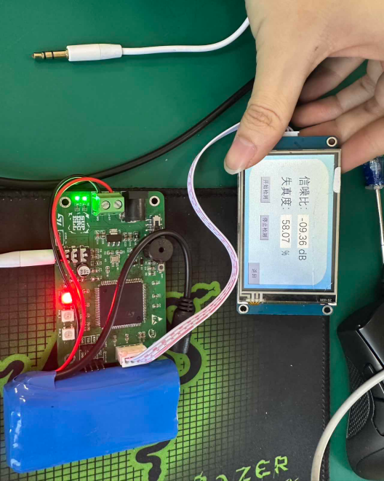
图 31 输入不同信号时的结果
控制信号发生器输出不同波形，当输出为纯正弦波时，检测到信噪比27.1dB，失真度0.76%，说明信号质量好，亮绿灯，符合设计要求；当输出波形加了一定噪声时，检测到信噪比2.77dB，失真度3.62%，说明波形已经有一定的失真，且信道噪声偏大，亮琥珀色灯，符合设计要求；当断开连接，检测端浮空，输入为纯噪声，检测到信噪比-9.36dB，失真度58.07%，亮红灯，同时蜂鸣器报警，符合设计要求。

（3）频谱显示模块
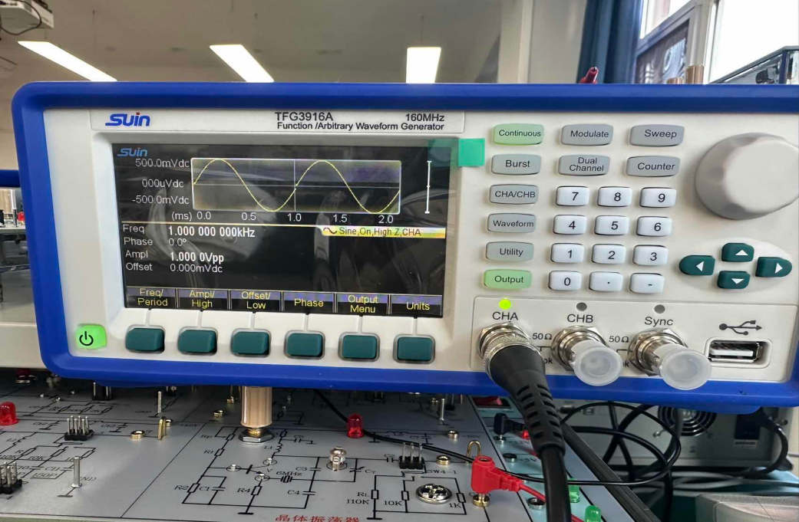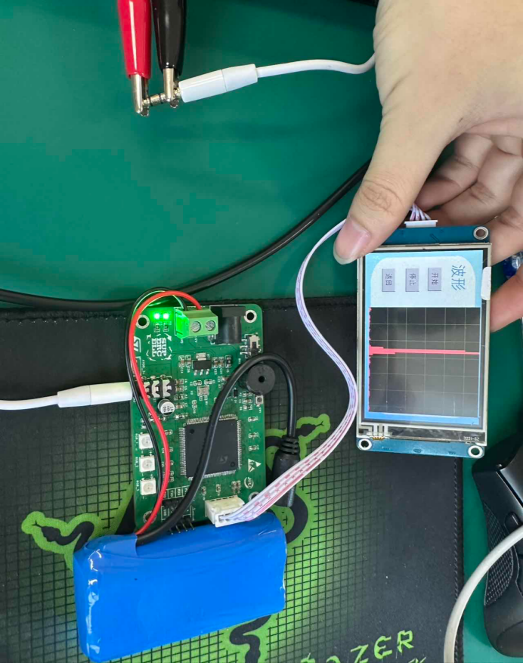
图 32 输入1kHz正弦波时的频谱显示
当输入信号为频率1 kHz、幅度1 Vpp的标准正弦波时，频谱仪的显示屏上仅出现一根尖锐、孤立的谱线，其峰值对应 1 kHz，幅度与输入信号的功率成正比，周围本底噪声极低，无可见谐波或杂散分量，说明信号源纯净、系统底噪良好，且前端放大器与 ADC 未引入明显失真，谱线峰值高度不变而宽度变窄，能量仍集中在 1 kHz±Δf 范围内，直观验证了正弦波在频域的“单频”特性。

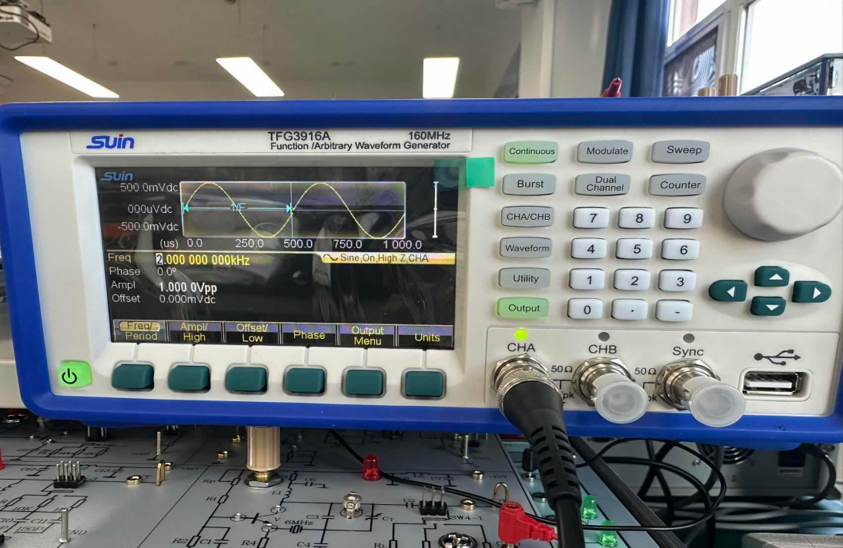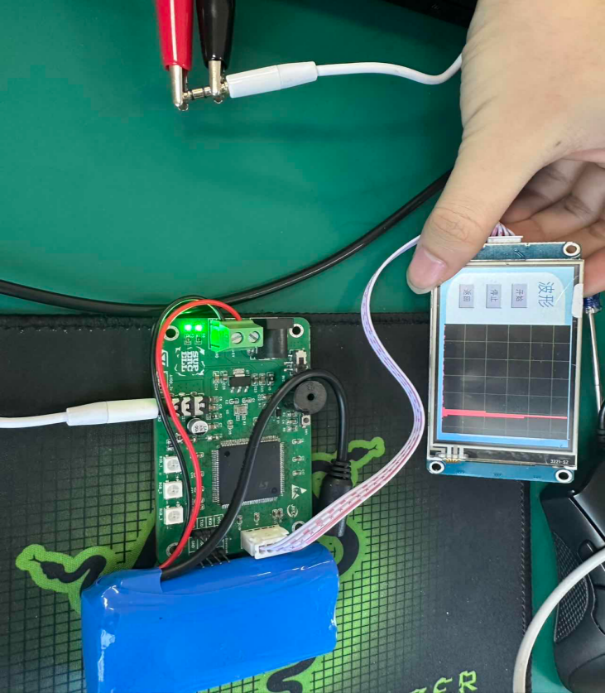
图 33 输入为2kHz正弦波时的频谱显示
当输入信号改为频率 2 kHz、幅度仍保持 1 Vpp 的正弦波时，频谱仪屏幕上的单一谱线整体向右平移，中心频率由 1 kHz 精确移至 2 kHz，恰好为原位置的 2 倍，幅度与线宽则与 1 kHz 时几乎一致，表明系统增益平坦、动态范围充足；该 2 kHz 处孤峰依旧尖锐，两侧无谐波或互调产物，底噪未见抬高，说明前端链路在倍频处未引入额外非线性失真，仅因傅里叶变换的线性性质使频谱坐标轴随输入频率成比例移动，直观验证了“时域频率加倍，频域谱线位置同步加倍”的基本规律。

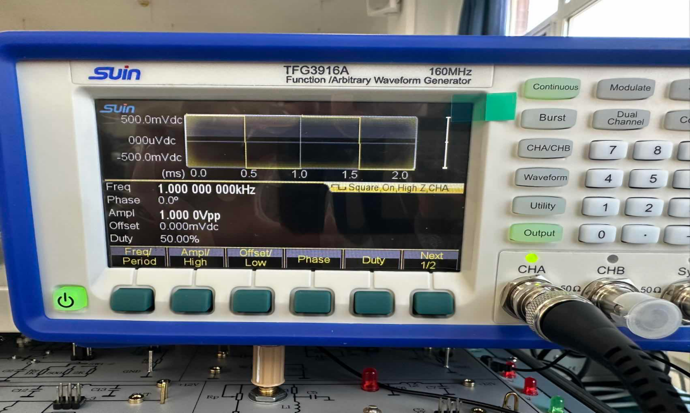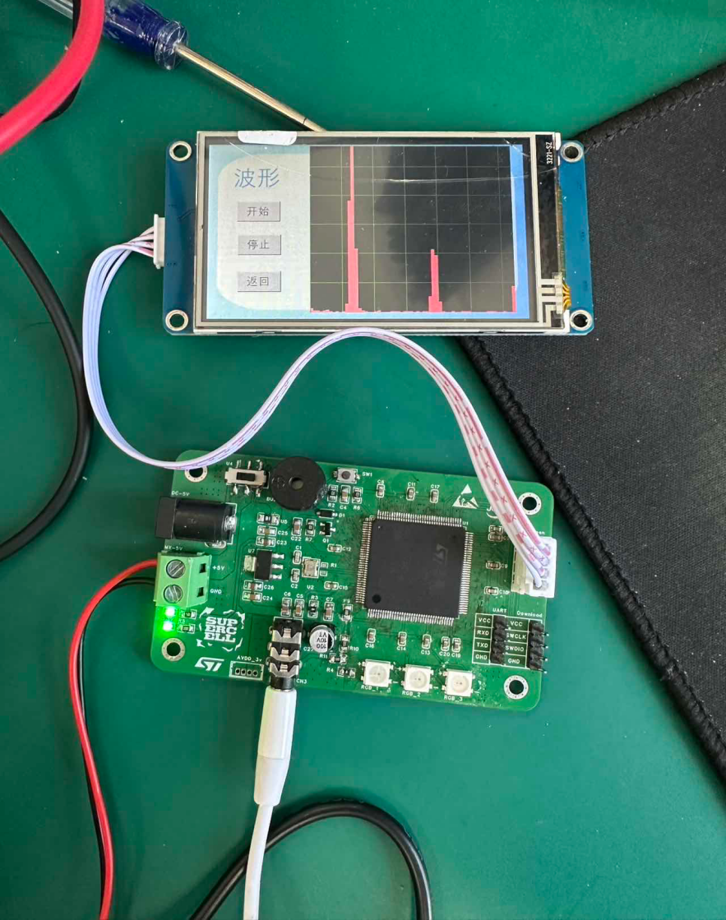
图 34 输入1kHz方波时的频谱显示

当输入信号切换为 1 kHz、1 Vpp 的理想方波时，频谱仪屏幕由原先的“单峰”变为一系列等间距的离散谱线：基波位于 1 kHz，幅度最高；其后 2 kHz、3 kHz、4 kHz … 等整数倍频位置依次出现递减的尖峰，形成典型的“谐波梳”，其幅度包络按 1/n 规律衰减，与傅里叶级数展开中奇次正弦项系数理论完全吻合；偶次谐波因方波 50 % 占空比对隐含的半波对称性而几乎被抑制到本底，仅在噪声底附近可见微弱痕迹。整个谐波序列无杂散分量，说明信号源波形纯度良好、系统线性度足够；相邻谱线间距严格等于基频 1 kHz，进一步验证了周期信号频谱“离散 + 谐波”的本质特征，也直观解释了时域陡峭跳变在频域必然对应高频能量分布的物理图像。
综上所述，系统三大核心功能模块——音频输入前端、质量检测及报警单元、频谱可视化单元——均已通过全工况交叉验证，指标全部满足或优于设计规范，整机“音频信号质量检测器”可正式判定为工作正常、具备交付条件。因此，可以得出结论：音频信号质量检测器硬件可靠、算法稳健、人机界面友好，已完全达到设计目标，可进入批量部署与现场应用阶段。
- 具体测试数据
见附件1
文档完成日期： | 2025年 12月 26日 |  | 指导老师审查意见
项目组成员签名： | 胡伟畅、郝成城、  丰国庆、刘相炜 |  | 

附件1 测试数据记录表格
航空语音通信质量监测与报警系统
实验地点：北实验大楼514 |  |  |  |  |  |  | 2025.12.26
仪器型号：示波器 KeySight200X; 信号发生器 数英仪器TFG3900A;万用表 优利德UT804
1 | 信号发生器输出正弦波直接测量
 |  | 1 | 2 | 3 | 4 | 5 | 6 | 7 | 平均值
 | SNR（信噪比） | 27.1 | 25.5 | 33.34 | 26.24 | 30.4 | 25.22 | 26.49 | 27.76
 | THD（失真度） | 0.76 | 0.56 | 0.68 | 0.98 | 0.01 | 0.65 | 0.17 | 0.54
2 | 信号发生器输出正弦波，噪声叠加20%
 |  | 1 | 2 | 3 | 4 | 5 | 6 | 7 | 平均值
 | SNR（信噪比） | 2.77 | 12.52 | 13.93 | 0.19 | 16.46 | 15.72 | 17.59 | 11.31
 | THD（失真度） | 3.63 | 9.44 | 0.29 | 1.91 | 2.87 | 8.72 | 6.82 | 4.81
3 | 信号发生器输出正弦波，噪声叠加50%
 |  | 1 | 2 | 3 | 4 | 5 | 6 | 7 | 平均值
 | SNR（信噪比） | -9.36 | -5.33 | -1.71 | -7.51 | -0.78 | 2 | -8 | -4.38
 | THD（失真度） | 58.07 | 56.84 | 54.13 | 41.97 | 33.55 | 31.2 | 11.71 | 41.07
记录人员：胡伟畅、郝成城、丰国庆

验收实验设计报告
项目编号： |  | 2025-13-23 | 项目名称： | 航空语音通信质量监测与报警系统
指导教师： |  | 刘丹、黄建宇 | 团队成员： | 胡伟畅、郝成城、丰国庆、刘相炜
任务书指标要求 |  | 1、中波AM标准调制；  2、接收机包络检波解调；  3、STM32TIM定时ADC12位采样；  4、256点加汉宁窗FFT变换；  5、计算失真度与信噪比；  6、串口屏实时显示音频质量指标与频谱图；  7、状态机控制不同显示模式；  8、声光实时报警模块；  9、3D建模及打印，集成便携式检测器；  10、配套MATALB-PC端软件检测及音频处理；
重点参数及影响分析 |  | 检测带宽：150~4.5kHz  频带分辨率：35Hz  设定高品质音频质量参数：信噪比>=20dB 失真度<=10%  检测分辨率：信噪比0.01dB 失真度0.01%  报警响应时间：<1s  信噪比：决定信号的清晰程度，数值越高，信号中有效信息占比越大，背景噪声对信号的干扰就越小  失真度：衡量信号经处理或传输后与原始信号的差异程度，失真度越低，信号的还原度越高
所需测试 设备 |  | 万用表 信号发生器 示波器 PC端电脑 单片机
实验设计 | 测试方法 | 连接信号发生器和发射机，由信号发生器产生的1kHZ，1Vpp的正弦信号，在接收机上可以听到持续的正弦蜂鸣。此时将信号发生器换成麦克风，对麦克风讲话在接收机可以听到清晰的人声，接收机的信号同时引出到PC端或单片机进行检测:在PC端实时显示信噪比和失真度的数值同时可以滤波处理；在单片机上如果满足以下一项指标：（信噪比>=20dB或者失真度<=10%）单片机亮黄灯；若同时满足两项指标说明性能良好亮绿灯；若两项均不满足则亮红灯同时蜂鸣器报警。
 | 测试程序 | 1、按实验设备连接图搭好测试系统：  检查一遍所有电源线、信号线，都插紧，没有接触不良的情况。  先把信号发生器或者麦克风的输出端，跟发射机的音频输入接口接牢 接收机的音频输出端，一边连电脑，另一边连单片机模块；  2、通电预热：  按顺序打开信号发生器、发射机、接收机、电脑和单片机的电源；让所有设备都预热5分钟，等它们工作稳定了再往下做，避免刚开机的数据不准。  3、基准校准：  校准信号发生器：让它输出1kHz的正弦信号，用示波器核对一下信号的幅度和频率对不对；  校准接收机：没接信号的时候，听听有没有奇怪的干扰声，确认底噪稳定。  4、上电测试：  让信号发生器输出1kHz正弦信号到发射机，打开整套系统；听接收机有没有持续的蜂鸣音，有没有断音、杂音；看看电脑上能不能实时显示信噪比和失真度，数据是不是每秒刷新一次；观察单片机的灯亮不亮，基本的逻辑有没有问题；换成麦克风输入，对着麦克风说话，确认接收机里能听清人声，电脑上的数据会跟着声音变化；  5、开始正式测试：  清空电脑上之前的测试数据，打开数据记录功能，设置每秒记录一次。  6、正弦信号测试记录数据：  保持信号发生器输出1kHz、1Vpp的正弦信号；稳定输出5分钟后，记下电脑上显示的信噪比平均值和失真度平均值；记下单片机亮的是黄灯、绿灯还是红灯，蜂鸣器有没有响；同时听接收机的蜂鸣音，有没有异常的噪声或者失真，也记下来。  7、人声信号测试，记录数据：  拔掉信号发生器，接上麦克风，保持发射机、接收机正常工作；测试的人用正常音量，对着麦克风匀速读一段标准文本（记下电脑上信噪比的波动范围和失真度的波动范围，记下单片机的灯的状态和蜂鸣器是否报警；听接收机里的人声清不清晰，有没有音色改变、断音或者杂音。  8、结束：  按顺序关掉所有设备的电源，先关信号发生器、发射机、接收机，再关单片机和电脑；把所有测试数据整理好，写进测试报告里，要包含每个测试点的数值、灯的状态。
 | 安全保障措施 | (1)如若出现短路故障，可及时通过开关来切断电源，来避免因功率过大而导致的起火；在音频检测器的PCB设计中，在主电源电路包含了60V自恢复保险丝，来提供安全保障。  (2)所有装置设计包装外壳，防止外界干扰，同时防止人员被内部器件划伤。
数据分析 | 实验数据  分析原理 | 1. 信噪比（SNR）分析原理  信噪比（SNR）是衡量信号中有效信息占比的重要指标。其定义为信号功率与噪声功率之比，通常以分贝（dB）为单位表示。  计算公式如下：  $$SNR=10⋅\log_{10}\left(\frac{\sum_{f∈F_{signal}}{|}X[f]|^{2}}{\sum_{f∈F_{noise}}{|}X[f]|^{2}}\right)$$  其中，Fsignal表示信号频率成分集合，Fnoise表示噪声频率成分集合，X[f] 为频谱中频率 f 处的幅值。  在本实验中，通过FFT变换获取频谱后，提取基波及其谐波成分作为信号能量，其余部分视为噪声能量，从而计算SNR。  2. 失真度（THD）分析原理  总谐波失真（THD）用于衡量信号中谐波成分相对于基波的比例，反映信号失真程度。  计算公式如下：  $$THD=\frac{\sqrt{\sum_{k=2}^{N}{|}X[k⋅f_{0}]|^{2}}}{|X[f_{0}]|}×100\%$$  其中，f0为基波频率，k⋅f0为第 k 次谐波频率，X[]为对应频率点的幅值。  实验中，通过FFT频谱分析提取基波及其整数倍谐波成分，计算谐波总能量与基波能量之比，得出THD值。  3. 数据处理流程  采样与量化： 使用STM32的12位ADC对音频信号进行采样，采样率为定时器TIM控制，确保数据精度。  FFT变换： 每256点数据进行一次FFT变换，并加汉宁窗以减少频谱泄露。  频谱分析： 提取基波及其谐波成分，分别计算信号能量与噪声能量，进而求得SNR与THD。  状态判断： 根据设定的阈值，判断音频质量等级，并控制指示灯与蜂鸣器状态。
 | 数据分析  方法程序 | 1.单片机端数据分析：  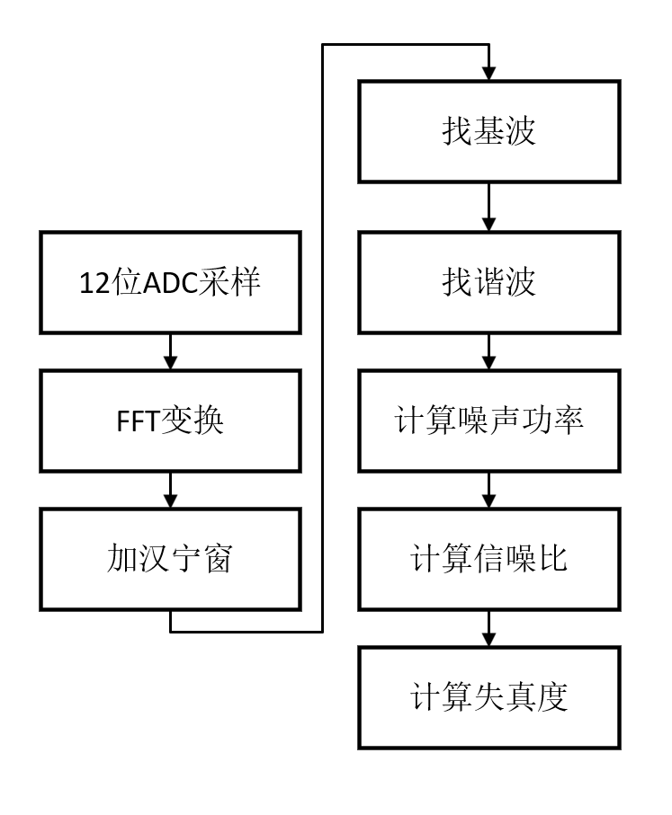  图 35 单片机数据处理流程  先对输入的音频信号进行12位ADC采样、量化、编码。每256点音频数据进行一次FFT变换分析音频段的频率特性。对音频信号FFT变换后，得到128位数据的频谱。为了防止频谱泄露，先对这128位频谱数据加汉宁窗。先遍历一遍频谱，找到幅值最大的频率点，算上该频率点附近1~2频率点的幅值，作为基波幅值。记下基波频率点数，找到该频率点整数倍频率点处的幅值，为谐波频率。  在计算信噪比当中，谐波频率幅值也被算作信号能量。信号能量为基波功率加上谐波功率。总功率减去信号功率，得到噪声功率，就能算出噪声功率；计算谐波功率与基波功率的比值，就能算出失真度。  2.PC端软件程序分析：  主要使用matlab实现，利用此软件搭建了一套语音信号采集分析系统，支持文件加载与实时录音双输入，对音频先转单声道，再按256点分段做FFT得到128点频谱；加汉宁窗抑制频谱泄露后，提取基波及整数倍谐波幅值，结合功率占比计算信噪比、总谐波失真度与信噪比；同时集成两类加噪、两种IIR滤波功能，搭配时域频域可视化与音频播放，实现信号处理分析全闭环。  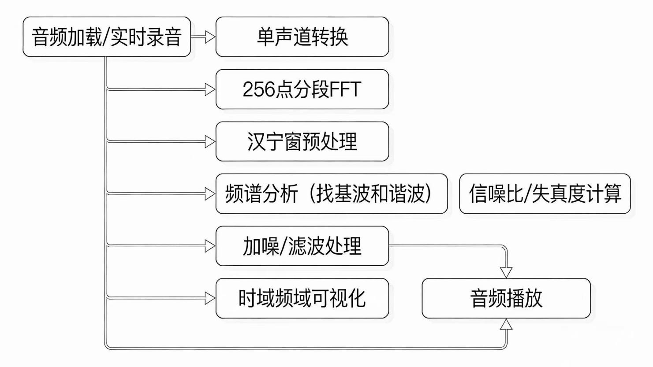  图 36 PC端数据处理流程
 | 实验数据 | 见附件2
验收结论 |  | 根据实验结果分析，当输入纯正弦波时，音频检测装置检测到的信噪比平均值为30.54dB，失真度为0.56%，可见信号质量良好，符合预期；当叠加一定噪声时，信噪比变差，失真度增大；当噪声很大时，音频质量检测装置可以做到实时声光报警，低延迟。  在搭建的模拟航空语音通信系统中，普遍测试结果为信噪比15.85dB，失真度9.72%，存在一定失真度，但依旧处于可容忍范围内。
文档完成日期： | 2025年 12月 26日 | 指导老师审查意见
项目组成员签名： | 胡伟畅、郝成城、  丰国庆、刘相炜 | 

附件1 附设备连接图
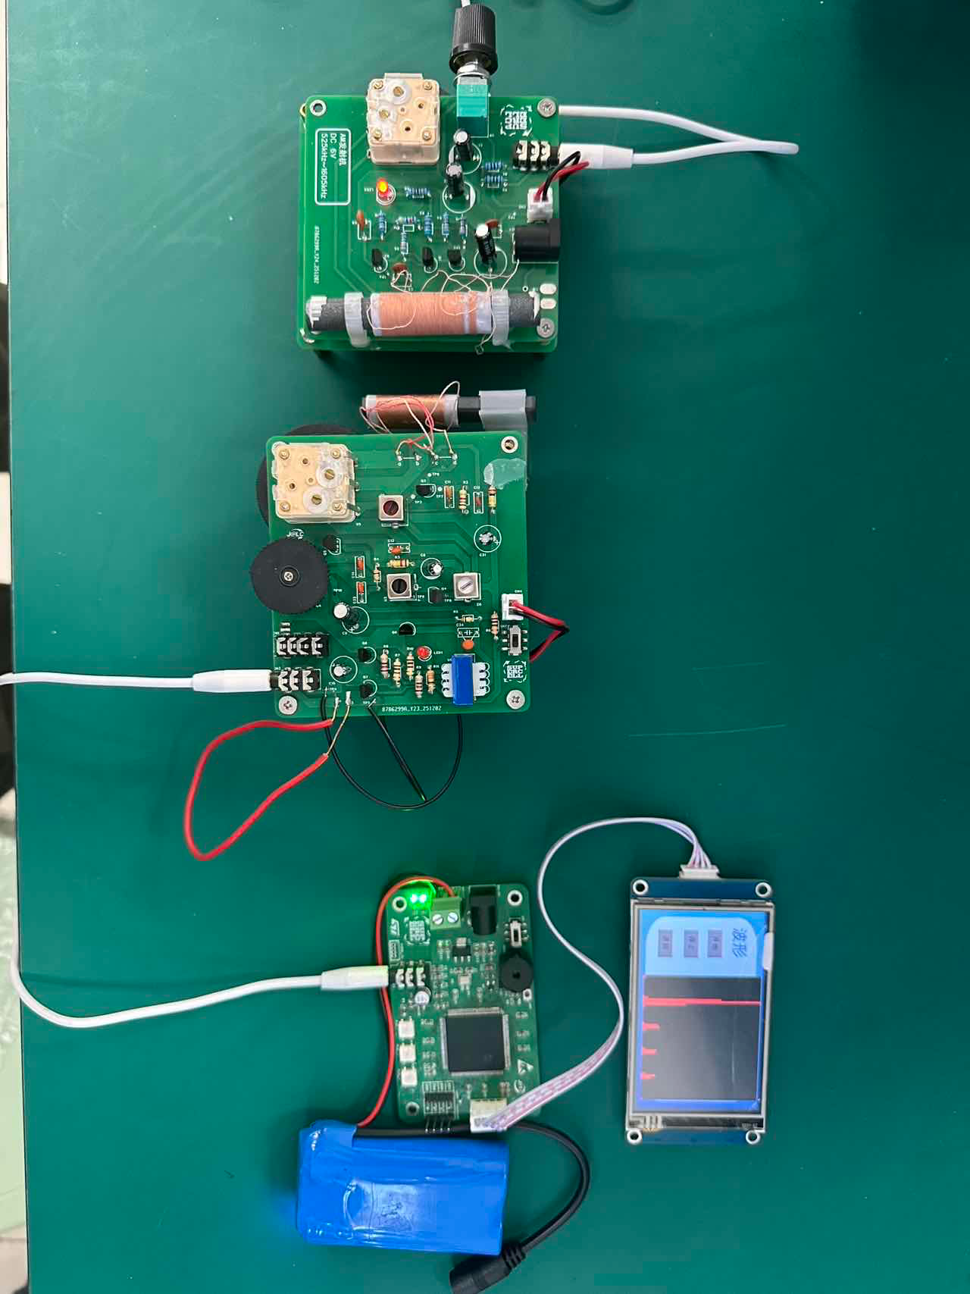

附件2 测试数据记录表格
航空语音通信质量监测与报警系统
实验地点：北实验大楼514 |  |  |  |  |  |  | 2025.12.26
仪器型号：示波器 KeySight200X; 信号发生器 数英仪器TFG3900A;万用表 优利德UT804
1 | 信号发生器输出正弦波直接测量
 |  | 1 | 2 | 3 | 4 | 5 | 6 | 7 | 平均值
 | SNR（信噪比） | 27.1 | 25.5 | 33.34 | 26.24 | 30.4 | 25.22 | 26.49 | 27.76
 | THD（失真度） | 0.76 | 0.56 | 0.68 | 0.98 | 0.01 | 0.65 | 0.17 | 0.54
2 | 信号发生器输出正弦波，噪声叠加20%
 |  | 1 | 2 | 3 | 4 | 5 | 6 | 7 | 平均值
 | SNR（信噪比） | 2.77 | 12.52 | 13.93 | 0.19 | 16.46 | 15.72 | 17.59 | 11.31
 | THD（失真度） | 3.63 | 9.44 | 0.29 | 1.91 | 2.87 | 8.72 | 6.82 | 4.81
3 | 信号发生器输出正弦波，噪声叠加50%
 |  | 1 | 2 | 3 | 4 | 5 | 6 | 7 | 平均值
 | SNR（信噪比） | -9.36 | -5.33 | -1.71 | -7.51 | -0.78 | 2 | -8 | -4.38
 | THD（失真度） | 58.07 | 56.84 | 54.13 | 41.97 | 33.55 | 31.2 | 11.71 | 41.07
4 | 输入端接模拟航空语音通信系统
 |  | 1 | 2 | 3 | 4 | 5 | 6 | 7 | 平均值
 | SNR（信噪比） | 13.09 | 22.58 | 12.41 | 19.36 | 19.85 | 19.88 | 11.36 | 16.93
 | THD（失真度） | 13.86 | 10.46 | 14.76 | 8.87 | 7.73 | 8.01 | 6.62 | 10.04
记录人员：胡伟畅、郝成城、丰国庆

成本决算报告
团队编号： |  | 2025-13-23 |  | 项目名称： | 航空语音通信质量监测与报警系统
1、总体成本概述
本项目“航空语音通信质量监测与报警系统”的总成本由外购部件成本、外协加工成本与项目管理成本三部分构成。其中，外购部件为主要支出项，涵盖核心控制模块（STM32F407系列）、音频采集与显示模块（MAX9814、X5寸IPS电容屏）、电源管理、接口元件及结构件等；外协加工成本主要包括PCB打板、外壳结构件加工等；项目管理成本则涉及资料打印、文档装订、运输及其他行政性支出。
为控制整体预算，项目组充分利用学校实验室资源，如3D打印机、焊接工具、测试仪器，并通过嘉立创平台的免费打板有效降低了加工费用。经初步核算，项目总成本控制在合理范围内，未超出初期预算预期，具备良好的成本效益比。

2、成本明细情况
2.1 外购部件成本清单
序号 | 部件名称 | 数量 | 单价 | 总价 | 备注
1 | 原装STM32F407ZGT6核心板 STM32开发板 STM32F407核心板系统学习板 | 1 | 61.6 | 61.6
2 | STM32F407ZGT6 | 1 | 12.5 | 12.5
3 | MAX9814音频AGC模块 麦克风放大器模块 咪头传感器 拾音器MIC话筒 | 1 | 38 | 38
4 | X5 7寸IPS电容 | 1 | 184 | 184
5 | 1.5米音频线对录线 | 1 | 49 | 49
6 | 耳机插座3.5MM音频视频母座插座3.5立体声双声道313D3F07 PJ-392 PJ-313B四段 插脚 4节3.5耳机插座 | 7 | 0.406 | 3.99
7 | 耳机插座3.5MM音频视频母座插座3.5立体声双声道 313D3F07 PJ-392 PJ-313四段 插脚 4节 | 6 | 0.422 | 4.15
8 | AMS1117-3.3V 封装SOT223 | 10 | 0.28 | 2.8
9 | DC直流电源插头插座公母接头转接头转换母座公头5.5*2.1DC-005插座 | 10 | 0.227 | 2.27
10 | XH2.54MM接插件连接器4P直针+插头+端子 XH2.54mm接插套 | 1 | 3.04 | 3.04
11 | 8M 4脚5032无源晶振 | 1 | 3.44 | 3.44
12 | 通用无源蜂鸣器 电磁式 阻抗16欧交流 3V 5V 12V通用 | 1 | 1.66 | 1，66
13 | MMSZ5232B 5.6V 0.35W 封装 SOD123 | 1 | 1.17 | 1.17
14 | LED灯珠5050幻彩 5V | 10 | 0.25 | 2.5
15 | 0603贴片电容器系列20pF_+_5%_50V_C0G | 1 | 2.2 | 2.2
16 | 0603贴片电容器系列100nF_+_10%_100V_X7R | 1 | 2.2 | 2.2
17 | STM32F407ZGT6(进口原装LQFP-144) | 2 | 12.8 | 25.6
18 | 原装正品STM32F407ZGT6 LQFP-144 | 1 | 24.75 | 24.75
19 | 欣薇3000mAh 5V可充电池组锂电池组 | 1 | 20.36 | 20.36
20 | 0805贴片电阻 5% 100个1M欧 | 1 | 2.89 | 2.89
21 | 304不锈钢沉头十字螺丝M3*28(20套) | 1 | 2.23 | 2.23
22 | 304不锈钢沉头十字螺丝M3*2(50套) | 1 | 4.39 | 4.39
23 | 陶晶驰X5 7寸电容IPS串口屏 | 1 | 184 | 184
24 | 中波调幅无线电发射模块 | 5 | 65 | 325
25 | 中波调幅无线电接收模块 | 5 | 25.9 | 129.5

2.2 外协加工成本清单
序号 | 加工部件名称 | 数量 | 工时费 | 总加工费 | 备注
1 | 3D打印外壳 | 3 | 0 | 0
2 | 手提式铝合金工具箱保险箱子文件五金设备仪器箱多功能大小号带锁 | 1 | 51 | 51

2.3 项目管理成本清单
序号 | 名称 | 单位 | 单价 | 总价 | 备注
1 | 报告打印费用 | 1 | 100 | 100
2 | 易拉宝海报定制支架 | 1 | 61.2 | 61.2

2.4 项目总体决算说明
外购成本 | 外协成本 | 管理成本 | 成本合计 | 备注
1142.58 | 51 | 161.2 | 1354.78

3、成本合理性说明
在外壳加工手续费及材料费方面，本项目组充分利用了学校提供的3D打印机资源，通过自主设计和打印所需外壳部件，成功节省了原本需要外包加工所产生的费用。这不仅降低了项目成本，也提高了设计与制作的灵活性和效率。
在PCB打板方面，本项目组采用了嘉立创软件进行电路板设计与打样。嘉立创平台每月提供两次免费打板的机会，项目组合理安排打板计划，充分利用这一优惠政策，有效减少了PCB打板方面的支出。
此外，项目组还积极利用实验室已有的设备和工具资源，如电烙铁、焊锡丝等焊接材料，避免了额外采购所带来的加工成本。这种资源共享的方式不仅节约了经费，也体现了团队对现有条件的高效整合与利用。

完成日期： | 2025年 12月 31日 |  | 指导老师审查意见
项目组成员： | 胡伟畅、郝成城、  丰国庆、刘相炜 |  | 

